•
AllNCO
VHF / UHF TWIN ДИАПАЗОН FM РАДИОСТАНЦИЯ
-
-

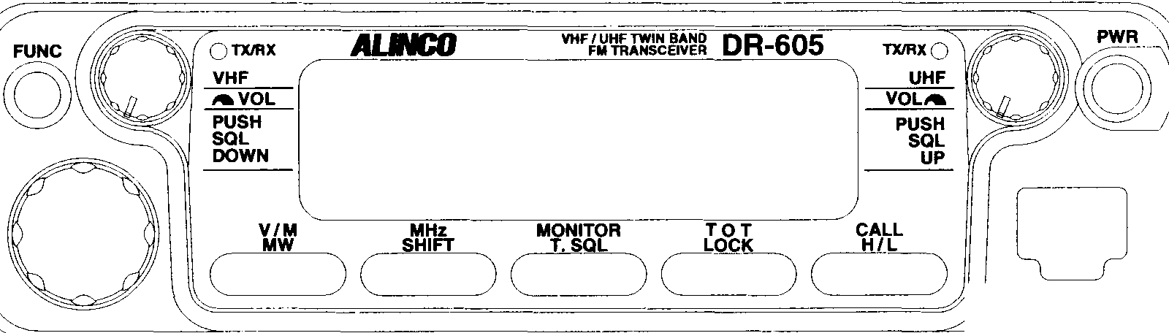
-/
Руководство пользователя
Благодарим Вас за покупку этого AllNCO приемопередатчик. Для получения оптимальной производительности трансивера, прочитайте эту инструкцию полностью и сохраните его для дальнейшего использования.

•

УВЕДОМЛЕНИЕ

Это оборудование было протестировано и признано соответствующим ограничениям, установленным в соответствии с частью 15 Правил FCC. Эти ограничения разработаны для обеспечения разумной защиты от вредных помех в жилых помещениях. Данное оборудование генерирует, использует и может излучать радиочастотную энергию, и если оно не установлено и используется в соответствии с инструкциями, может создавать помехи для радиосвязи. Однако, нет никакой гарантии, что помехи не будут возникать в конкретной установке. Если данное оборудование вызывает помехи для радио или телевизионного приема, что может быть определяется путем включения оборудования и выключения, пользователю рекомендуется попытаться устранить помехи одним или несколькими из следующих мер.

- Изменить ориентацию или местоположение приемной антенны.
- Увеличьте расстояние между оборудованием и приемником.
- Подключить оборудование к розетке в цепи, отличной от той, которой подключен приемник.
- Обратитесь к дилеру или опытному радио / ТВ техником.

JI!
! .b , · 1·

• Не открывайте корпус transcei вер или не прикасайтесь к-пользователю serviseable компонентов.

•Делать не подвергать трансивер прямого солнечного света или к источнику тепла Кроме того, не использовать трансивер в очень пыльной или влажной среде.

•Делать ничего, что могло перекинуться на верхней части трансивера не размещаем.

•За хорошая вентиляция, позвольте около I-см между задней панелью трансивер и WALL

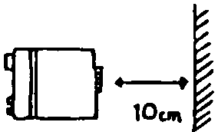

•Если трансивер вызывает помехи для видеомагнитофона или телевизора прием, перемещение трансивер от устройства.

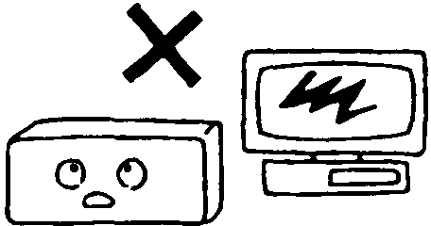

б
•Делать не дергать кабель питания от своих торговых точек. Кроме того, не перемонтировать кабель питания с другими кабелями расширения. Такое обращение может привести к повреждению или короткое замыкание кабеля.

• Использование регулируемый источник питания постоянного тока 13,8 В для работы этого трансивера. Трансивер должен быть заземлен.

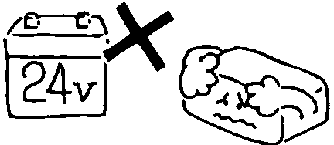

• Остерегайтесь конденсации влаги. Влага в воздухе конденсируется на трансивер при перемещении его из холодного места в теплое место. Конденсат может привести к неисправности устройства.Если конденсата на блоке, стереть или пусть сухой.

•Если трансивер когда-либо испускает дым или странный запах, немедленно выключите его и отключите его от сети. Затем, обратитесь кавторизованный дилер ALINCO.

,.
• Перед передачей

Есть много коммерческих и бизнес связанных станций, расположенных вблизи ветчины группы. При работе любительской станции, важно соблюдать все соответствующие правила поведения и нев создавать помехи другим станциям, особенно во время мобильной работы.

Особенно, быть Обязательно получить надлежащее разрешение, при работе трансивер в следующих местах: на борту судов или самолетов, в непосредственной близости от аэропортов, на борту поезда, вблизи коммерческих станций и рядом коммерческих повторители.

Sqggepg1
Precautionsii
Contentsiii
Об этом Manualv
Документ Conventionsvi
Глава 1 ПОЛУЧЕНИЕ НАЧАЛОСЬ 1
1.1 Распаковка ................................................ .................................................. !
1.2 Ключи, терминалы, и Display2
Фронт panel2
LCD Display5
задний Panel6
Микрофон 6
Глава 2 УСТАНОВКА И ПОДКЛЮЧЕНИЕ 7
2.1 Установка и подключение к базовой станции ........................................... .? Подключение микрофона ............................................... ...................?
Подключение Antenna7
Подключение питания Supply8
Подключение внешнего Speaker8
2.2 Установка и подключение для мобильных устройств Use9
Монтаж Place9
Подключение Microphone9
Подключение питания Supply9
Установка Transceiver10
Прикрепление Mobile Antenna10
ГЛАВА 3 ОСНОВНЫЕ РАБОТА 11
  - прием 11
Включение питания on11
Регулировка Volume11
регулировка Squelch11
Выбор главного Band12
Установка Frequency13
  - Transmission14
Выбор главного Band14
настройка Frequency14
Выбор выходного Power14
Transmitting14
  - операция Modes15
ГПД Mode15
объем памяти Mode15
ВЫЗОВ mode15

1' Примечание: Данное руководство использует DR-605T (версия США) для примеров,
л.!. J Однако, работа DR-605E (европейская версия) аналогична.

III

Глава 4 ADVANCED ФУНКЦИИ 16
  - объем памяти Channel16
хранимый Data16
ссылаясь на память Channels16
Программирование памяти Channel17
Стирание памяти Channels18
  - ВЫЗОВ Channel19
Ссылаясь на ВЫЗОВ Channel19
Изменение Freq канала вызоваuency19
  - Scanning20
Группа Scanning20
объем памяти Scanning21
Операция при Scanning22
  - Другие полезные Functions23
Тоновый Кодировщик и Tone Frequency23
TOT Function24
Трещина Function26
Задний ход Function29
канал Шаг Selection30
ДВЕРНОЙ ЗАМОК function30
MONITOR Function31
Звуковой сигнал Вкл / Выкл Setting31
  - Resetting32
Глава 5 СЕЛЕКТИВНЫЙ СВЯЗЬ 33
  - Тональный шумоподавитель (CTCSS) 33
Выбор тембра Frequency33
Transmission34
прием 34
Scanning34
Тьюринга от тона Squelch34
тон Scanning35
  - тон Burst.36
ГЛАВА 6 MAINENANCE 37
  - Troubelshooting 37
  - Cleaning38
ДОПОЛНЕНИЯ 39
- Пакет Operation39
1200 бит пакетных Operation40
9600 бит пакета Operation41
- Channel Display Mode42
- XBR Режим (Crossband повторитель) (для DR-605T Только) 43
DCLONING Mode44
- ЗАДАВАТЬ Mode45
Доступ к SET Mode45
Выбор настройки Items45
ПОДТВЕРЖДАЯ Setting46
Настройка сканирования Резюме Condition46
Настройка тона серийной съемки Frequency46
Установка BCLO (Busy Channel Lock Out) Level.47
Превращение MONITOR и KEY LOCK Функция On / Off
(Для режима отображения канала 1 Только) 47
- Options48
IV GSpecifications

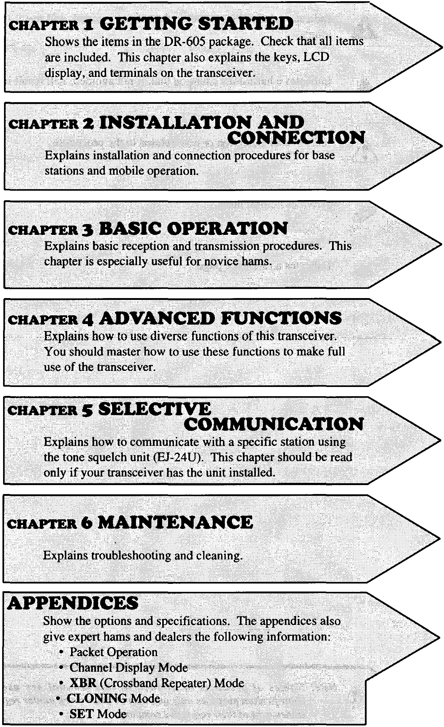

v

Pesgmcgg Sppyepgjpp •
В данном руководстве используются следующие значки.

Указывает на опасную ситуацию, которая, если ее не избежать, может привести к серьезным травмам или смерти.
A

Указывает на опасную ситуацию, которая, если ее не избежать, может привести к серьезному повреждению устройства.

Указывает на исключение или примечание, связанные с процедурой.

Предоставляет полезные советы.

Указывает страницу ссылки.

Если Примечание: Названия продуктов, упомянутых в данном руководстве, используются для LD целей идентификации и могут являться торговой маркой и / или зарегистрированной
товарными знаками соответствующих компаний.

VI

Глава 1 Приступая к работе

я НАЧИНАЯ
Глава

v

Пакет DR-60S содержит элементы, показанные ниже. Во-первых, убедитесь, что все пункты включены. Если какой-либо предмет отсутствует или поврежден, обратитесь к авторизованному дилеру ALINCO.

- DR-60S приемопередатчик • Микрофон

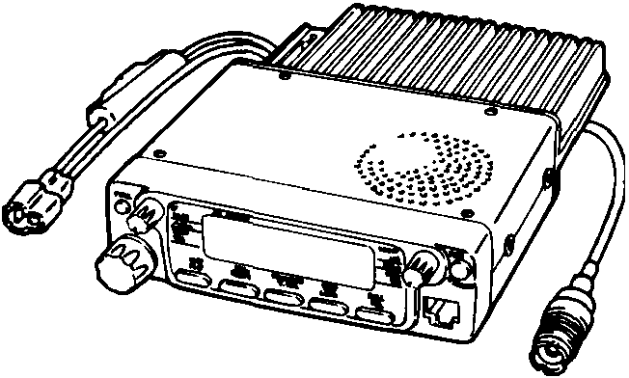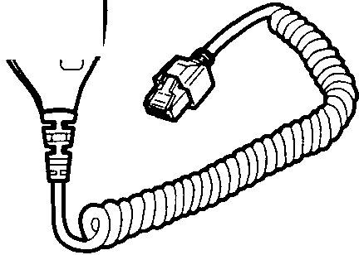
0
знак равнознак равно
[J
Lt, Примечание: Микрофон DTMF не является обязательным для DR-605E.

- Мобильный кронштейн

- Руководство по эксплуатации (данное руководство)
· -----

AuAl

DR-605T DR-605E
1tt ;;; Ltl
· -----
- Кабель питания постоянного тока с предохранителями

- Винт с шестигранной головкой гаечный ключ
- Мобильные монтажные винты кронштейна
- Винты (М4 х 8 мм)
©) I ·· ......................x4

- Саморезы (МС х 20 мм)
о@ ......................x4

- Винты (МС х 20 мм)
@wi .......................................... x4

• шестигранные гайки (MS)
.............................................. x4

- Предохранитель (15 А)
()) I.- ; т.-)я ) ..........................x2

1

Глава 1 Приступая к работе

против IKmiqallr АГД Qisplg

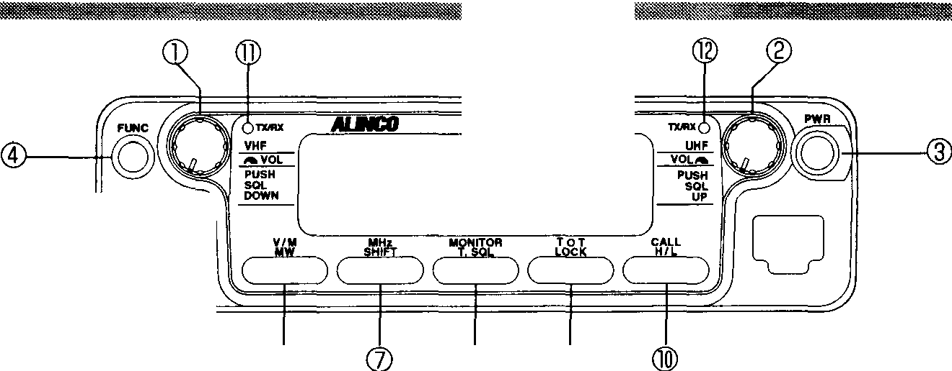Передняя панель
Vff'.1. л. = DR-605
5
0
@
@
®

  - Основные функции

Нет. | ключ | функция | страница
(К) | УКВ | Нажмите эту кнопку для установки УКВ диапазона в основной полосе. Поверните ручку регулировки УКВ диапазона Volum. При установке смещения, нажмите  ручка для смещения убывает с шагом 1 МГц. | 12, 27
@ | UHF | Нажмите эту кнопку для установки диапазона УВЧ в основной группе. Поверните ручку регулировки громкости для СВЧ диапазона. Когда смещение создается, нажмите на ручку, чтобы увеличить смещение на шаге 1 МГц. | 12, 27
@ | PWR | Включает питание вкл / выкл. | 11
© | FUNC | Обращается функцию Режим. - | -
@ | Набирать номер | Изменение частоты и номера канала памяти. | 13, 16
® | V / M (MW), | Переключение между режимом VFO и режимом памяти. | 16
([) | МГц (SHIFT) | Изменение частоты с шагом 1 МГц. | 13
® | Монитор (T.SQL) | Приглушение шумоподавления. | 31
® | ТОТ (LOCK) | Обращается режим настройки TOT. | 24
® | CALL (H / L) | Ссылается на канал вызова. | 19

& Примечание: Если никаких действий не принимается в течение пяти секунд после появляется, режим thefunction является отменен,

  - СВЕТОДИОД

Нет. | СВЕТОДИОД | функция | страница
® | VHF TX / RX LED | Горит зеленым светом, когда сигнал поступает на УКВ диапазоне.  Светодиод горит красным цветом во время передачи на УКВ диапазоне. | 13, 14
@ | UHF TX / RX LED | Горит зеленым светом, когда сигнал поступает на УКВ диапазоне. Светодиод горит красным цветом во время передачи на УКВ диапазоне. | 13, 14

2

Глава 1 Приступая к работе
- Вторичные функции (в то время м появляется после нажатия на кнопку FUNC нажата)

FUNC

Нажмите клавишу FUNC

Нажмите клавишу
мпоявляется
+
+
+
Флорида 0

Релиз

ключ FUNC

& Примечание: Если никаких действий не предпринимается within.five секунд после того, как (б Оказывается, режим thefunction отменяется.

Нет. | ключ |  | функция | страница
(К) | УКВ |  | Нажмите эту кнопку для выбора уровня шумоподавителя на основной полосе.  Затем, каждый раз, когда нажимается кнопка, уровень шумоподавления уменьшается. | 11
@ | UHF |  | Нажмите эту кнопку для выбора уровня шумоподавителя на основной полосе.  Затем, каждый раз, когда нажимается кнопка, увеличивается уровень шумоподавителя. | 11
© | FUNC |  | Подтверждает выбор и выходит из режима функции. | --
@ | Набирать номер |  | Изменение канала памяти. | 17
® | V / M (M / W) |  | В режиме VFO, нажмите эту клавишу, чтобы записать данные в выбранном канале памяти. В режиме памяти, нажмите клавишу, чтобы установить конкретные каналы не должны быть отсканированы во время сканирования памяти. | 17, 21
\ Л) | МГц (SHIFT) |  | Обращается режим коррекции настройки. | 26
@ | Монитор (T.SQL) |  | Обращается кодер сигнала и режимы настройки тонального шумоподавителя. | 23, 33
® | ТОТ (LOCK) |  | Замки ключи. | 30
® | CALL (H / L) |  | Переключение выходной мощности между высоким и низким. | 14

• Вторичные функции (а ключ FUNC удерживается в нажатом положении)

FUNC

Нажмите клавишу FUNC
+
HJ +
Удерживая клавишу FUNC вниз,
oress желаемых к

Нет. | ключ | функция | страница
(К) | УКВ | Обращается режим пакетной передачи 9600 бит в секунду. | 41
@ | UHF | Включает функцию звукового сигнала включения / выключения. | 31
@ | Набирать номер | Изменение канала памяти, в которой вы хотите сохранить crossband частоты. | 28
® | V / M (MW), | В режиме VFO, нажмите эту кнопку, чтобы записать crossband частоты в выбранном канале памяти. Частоты основной полосы для приема, а частота поддиапазона для  коробка передач. | 18, 28
\ Л) | МГц (SHIFT) | Обращается в режим установки шага канала. | 30
® | CALL (H / L) | Обращается режим SET. | 45

3

Глава 1 Приступая к работе
Нет. | ключ | функция | страница
(К) | УКВ | Обращается режим crossband ретранслятора. | 43
@ | UHF | Выход из режима crossband ретранслятора. | 43
© | FUNC | Сброс всех настроек по умолчанию. | 32
® + <D | В / М + У | Обращается режим отображения канала. | 42
® + @ | VIM + MONITOR | Обращается режим клонирования. | 44
® + ® | В / М + ВЫЗОВ | Выход из режима отображения канала. | 42

  - 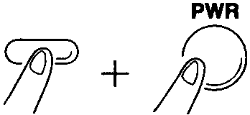Функционирует при включении питания

Tum от трансивера первой. Нажмите и удерживайте нужную клавишу вниз, и Тума питание.

4

Глава 1 Приступая к работе

ЖК дисплей

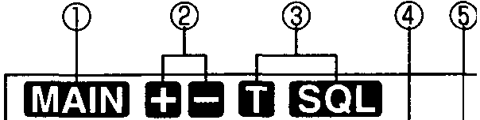1 11 1 тир DI ::! 0 1 • 1111
ВВВВ
:,ра······· ········ ········»:J;яs1as:,· a S1D5

«····8·····:
;: ZSF LO
· ;; ·; ·; ·; 11
88 .,•,,,,•,,,,L,S,

- 1'111

® (J), ® ®®

Нет. | дисплей | функция | страница
<D | lm1IIJ | Появляется на основной полосе. | 12
® | Dl: Я | 1: 1 При выборе появляется минус смещение. D появляется, когда  плюс смещение выбрано. В режиме памяти, Dl: lappears  когда канал crossband памяти отозван. | 26, 28
@ | iiGmJ | б появляется, когда кодер тон активирован. iiGmJ появляется  когда аппарат тональный шумоподавитель активирован. | 23, 33
® |  | Появляется при нажатии кнопки FUNC. Этот значок исчезает, если  никаких действий не принимается в течение пяти секунд после того, как он появляется. | --
@ | НИЗКИЙ | Появляется, когда выходная мощность устанавливаются на низкий уровень. Этот значок  исчезает, когда выходная мощность устанавливается на высоком уровне. | 14
® | 88 | Отображает выбранный номер канала памяти и уровень шумоподавления. «(» Отображается при выборе канала вызова.  "L" отображается, когда функция KEY LOCK включена. | 16,19,37
(/) | 88888 | Отображает выбранные передачи и приема частот. | --
® | Десятичная точка | Появляется после цифры частот передачи, приема и сдвига я МГц. Точка мигает во время сканирования. Точка  исчезает, когда был выбран канал памяти пропускается. | 20,21,22
® | Тон десятичной точки | Появляется после I Гц цифры частоты тона. Эта точка также появляется после того, как цифры на I кГц, когда шаг канального  задавать. Точка вспышки только во время напряженного режима сканирования. | 23,30,35
® Я | 75 так 25  ,,,,,,,,,,,, | Указывает цифры выбранной частоты ниже I кГц, если они  не 1100.» | --
@ |  | Указывает относительную мощность принимаемого сигнала и относительный уровень выходной мощности. | 13, 14

5

Глава 1 Приступая к работе

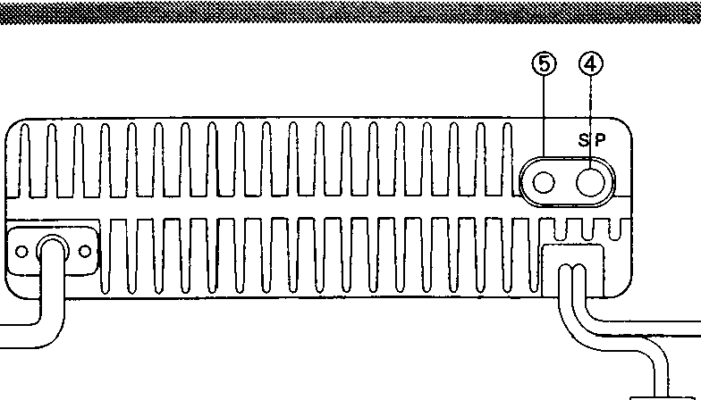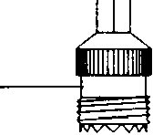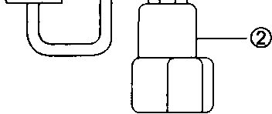Задняя панель
©
Нет. | название | функция | страница
CD | разъем антенны | Соединяет 50 Q двойная полоса антенна. | 7
® | разъем питания | Для подключения прилагаемого кабеля питания (красный к плюсу, черный к минусу). | 8
@ | Предохранитель случай | Содержит предохранитель. | 38
© | SPjack | Подключение коммерчески доступный внешний динамик. Это гнездо входной сигнал РТТ для операции 9600 бит пакета, а также данные, IN / OUT  для клонирования. | 8,40,41
@ | Гнездо для ввода данных | Передаваемые данные IN / OUT для операции 9600 бит пакета. | 41

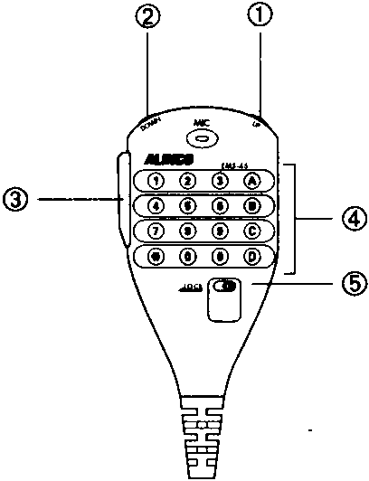

EMS-45 (для DR-605T)

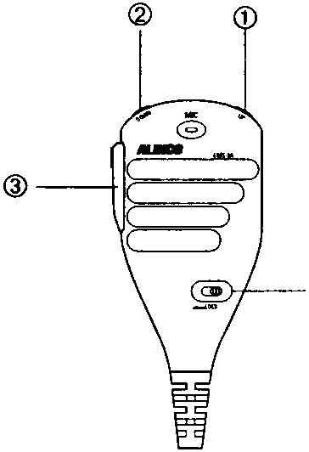 ®
EMS-46 (для DR-605E)

•Микрофон соединительное гнездо присваивание
(Рассматриваемый от передней части блока)
U

LUP
GND

микрофон GND (MJC)
-P 'T!

--NC

---ВНИЗ

----5V DC

6
Нет. | ключ | функция
CD | ключ UP | Увеличивает частоту, номер канала памяти, и значение параметра.
® | ВНИЗ | Уменьшает частоту, номер канала памяти, и значение параметра.
@ | РТТ | Нажмите для передачи, и отпустить, чтобы получить на главной полосе.  Также нажмите на эту кнопку, чтобы подтвердить свой выбор.
© | клавиши DTMF | Нажмите клавиши, чтобы отправить нужный код DTMF, который должен быть отправлен до  ваш голосовой сигнал при контакте с конкретной станции.
® | UP / DOWN переключатель блокировки | Замки из кнопок ВВЕРХ и ВНИЗ.

Глава 2 УСТАНОВКА И ПОДКЛЮЧЕНИЕ

я
СНАптер 2 УСТАНОВКА И ПОДКЛЮЧЕНИЕ

Выполните процедуры, описанные ниже, для правильной установки и подключения.

Подключение микрофона Iji! Л !! л @ л !!! JIJI! Л !! л @ л !!! JmllRmllRIJi! Л !! л @ л !!! JIJI! Л !! л @ л !!! JIJI! Л !! л @l !!! JmllRll! llllllllllllll! llllllllllllll! llllllllllllll! llllllllllllll! lllllllllllllJi! л !! л @ л !!! Jm
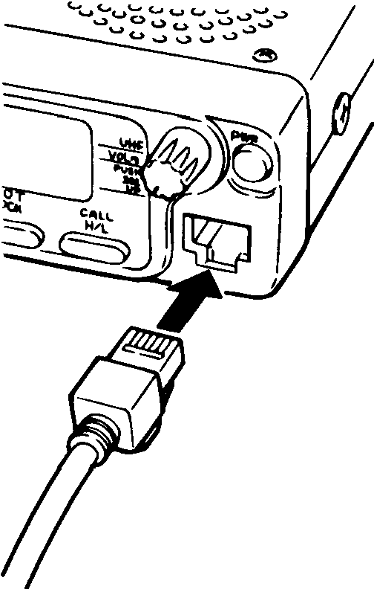Подключите микрофон модульный разъем, поставляемый с блоком в гнездо микрофона. Вставьте вилку до слуха щелчка.

!. \ Примечание: При подключении, позаботьтесь к
л ..!. J модульное направление штепсель.

Подключение антенны
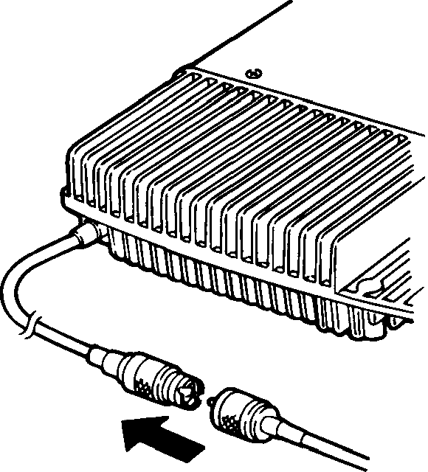1. Подключение UHF штекер коаксиального кабеля антенны к разъему, поступающего из задней панели.
- Затянуть кольцо винт разъема.

• О антенны

Используйте 145/440 МГц двухдиапазонной антенны с.

!. \ Примечание: трансивер имеет 50 N выходное сопротивление. Любое несоответствие между сопротивлениями
л ..!. J антенна, коаксиальный кабель, и приемопередатчик может уменьшить выходную мощность и влиять на другие электронные приборы, такие как телевизоры.

7

Глава 2 INSTALI.ATION И ПОДКЛЮЧЕНИЕ

Подключение источника питания

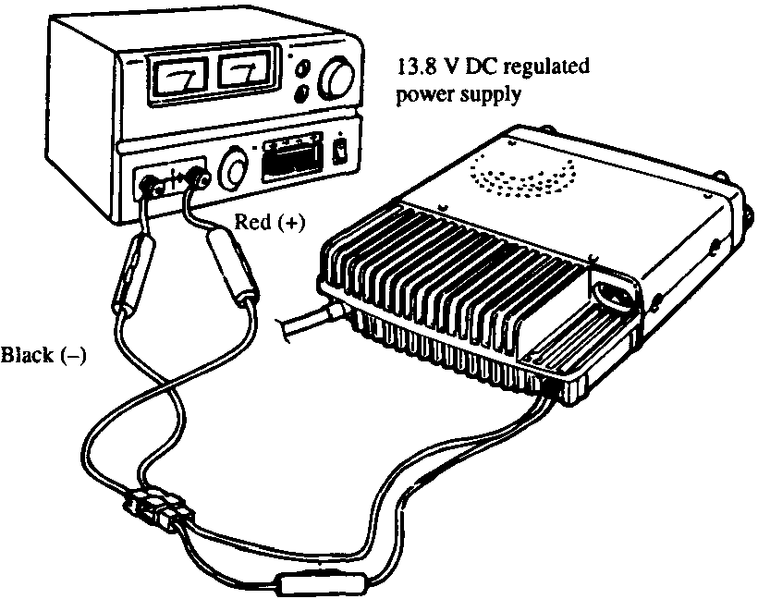Подключите силовой кабель постоянного тока, снабженный блоком с регулируемым источником питания 13,8 В постоянного тока.

  - Подключите красный провод к положительному терминалу, а черный провод к минусовой клемме источника питания.

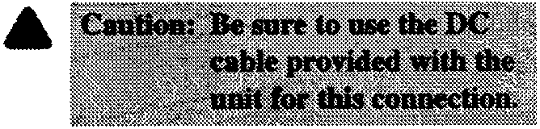

Совет: Он Рекоммендуемый использовать регулируемый источник питания с током мощностью непрерывно
/ 2 А или более.

соединительный внешний динамик

Когда коммерчески доступный внешний громкоговоритель подключен к терминалу громкоговорителя (8 Q) на задней панели, можно услышать голос на обоих диапазонах ОВЧ и УВЧ из громкоговорителя.

Внешний динамик
0

3,5 штепсель
Co / \

GNDAudio

8

Глава 2 INSTALi.AT/ON И ПОДКЛЮЧЕНИЕ

  - LND • llatipg АГД Ceqg'Stipp LPR Mallle Е.
Для мобильного использования, безопасное вождение приходит первое перед операцией приемопередатчика. Выполните процедуры, описанные ниже, для правильной установки и подключения.

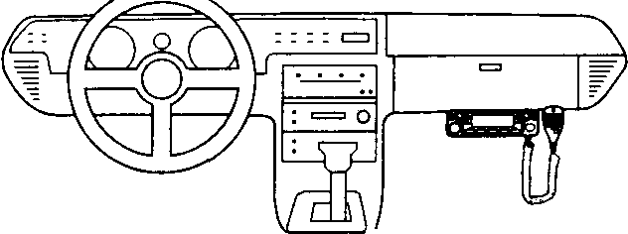Выберите место, где органы управления и микрофон легко доступны и позволяет безопасно управлять.

избежать Места, где:
    - Колени связаться с трансивером часто.
    - Приемопередатчик вибрирует.
    - Трансивер становится горячим, например, вблизи выхода автомобиля нагревателя.

Подключение микрофона
Подключите микрофон к трансиверу.

Для получения дополнительной информации см 7.

соединительный источника питания
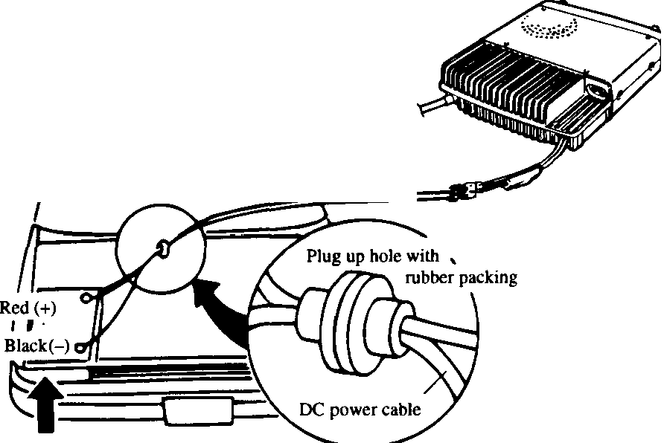.Подключать кабель питания, поставляемый с устройством непосредственно к автомобильному аккумулятору 12 V.

- Подключите красный провод к
плюс терминал и черный
приводят к отрицательному терминалу батареи автомобиля. |  | OC мощность кабель

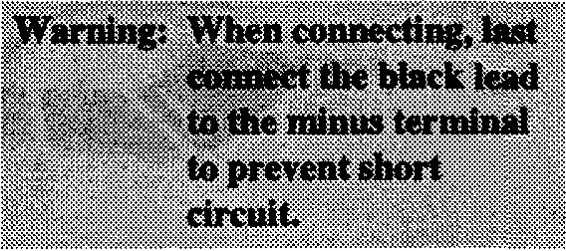аккумулятор 12V

2. Закрепите кабель в сухом, прохладном месте.
& Примечание: Если заправка кабеля через отверстие для проводников, затыкать отверстие резинового уплотнения.

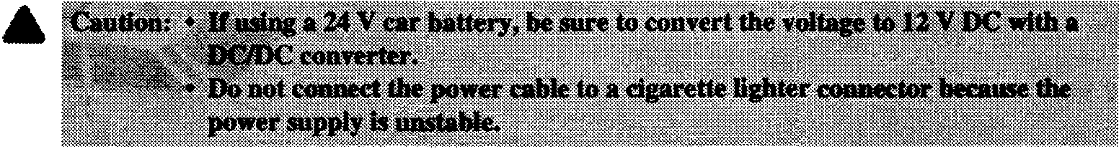
9

Глава 2 / NSTALIATION И ПОДКЛЮЧЕНИЕ

яnstalling трансивера

установить приемопередатчик, например, в перчаточном ящике Выполните процедуру, описанную ниже.

е. Прикрепите монтажный кронштейн к перчаточном боксе с шайбами ​​(х 4) и самонарезающие винты (4 х), снабженный блоком.
.z. Неплотно прикрепить шестигранные винты (х 4) на приемопередатчик.

J. Пусть шестиугольник винт <D пройти через заднюю выемку кронштейна, сдвинув трансивер вверх:

4. Пусть шестиугольник винт ® пройти через один из трех передних пазов кронштейна, чтобы сделать трансивер наиболее доступным. Вставьте приемопередающих вперед и зафиксировать его. Затем затяните винты с шестигранной головкой.

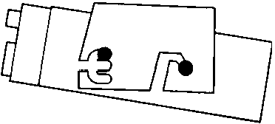

Крепление антенны для мобильных
е. Плотно приложите коммерчески имеется антенна на крыше автомобиля, используя основание антенны.
.z. Подключите коаксиальный кабель антенны к трансиверу.

Для получения дополнительной информации о антенных соединениях, см 7.

10
Для изготовления 4 +/- 0,2 мм больной отверстия в нижней части вещевого ящика
Автомобиль тело

Waser (М5)
Касание винт
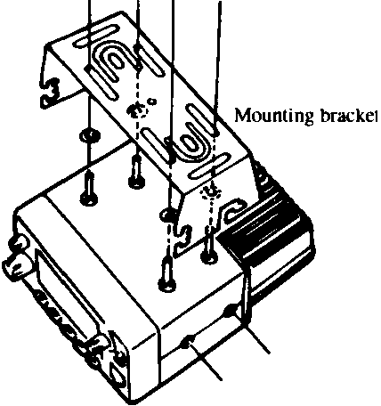(М5 х 20 мм) Для автомобиля тело

монтажный кронштейн

-

винт с шестигранной головкой

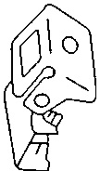
Винт-постоянная база

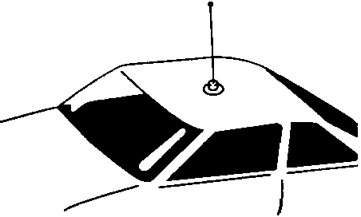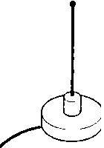Магнитное основание

ГЛАВА 3 ОСНОВНЫЕ ОПЕРАЦИИ

Глава 3
ОСНОВНАЯ ОПЕРАЦИЯ

  - BcscmИан Iii
В этом разделе приведено описание основной процедуры приема.

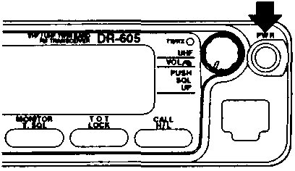Нажмите переключатель PWR.
PWR
    - Нажмите кнопку еще раз, чтобы Тум питание.

регулировка громкость
VHF: Поверните ручку VHF. UHF: Поверните ручку УВЧ.

    - Вращение по часовой стрелке увеличивает громкость.
    - Вращение против часовой стрелки уменьшает громкость.

Регулировка шумоподавителя

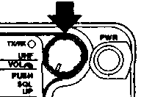УКВ UHF

©
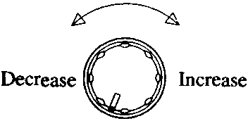0 , ------ · ' 0

- Нажмите клавишу FUNC и whileis отображается, нажмите VHF или UHF ручку, чтобы установить уровень шумоподавления (от 0 до
9). В течениеустановка, мигает.
FUNC УКВ UHF

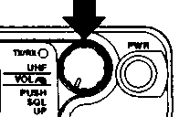© ш =
о-
06 ..., .......,.,. 0

  - Уровень настройки отображается на ЖК-дисплее. (По умолчанию «3.»)

л _; s_.a_o_-, | --'Я | я _; _a_а_;-1
На УКВ диапазоне | «'== Вспышки | Вспышки  На УКВ диапазоне

11

ГЛАВА 3 ОСНОВНЫЕ ОПЕРАЦИИ

- 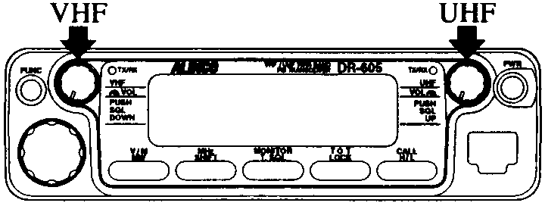Выберите уровень шумоподавителя, при котором шум просто исчезает.
Уменьшить
Увеличение
  - Нажмите регулятор УВЧ для увеличения уровня шумоподавления.
  - Нажмите регулятор VHF, чтобы уменьшить уровень шумоподавления.
& Примечание: Если уровень шумоподавления слишком высок, вы не можете слышать слабые сигналы.

- 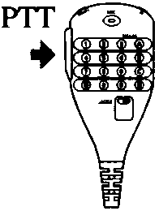Нажмите кнопку FUNC, VIM или микрофона PTT, чтобы подтвердить свой выбор.
  - Индикация уровня шумоподавления исчезнет, ​​и выбранный уровень шумоподавления подтверждается.

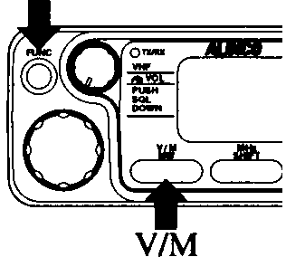FUNC

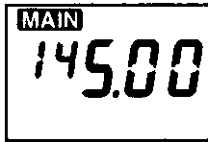

л [) Примечание: I / никаких действий не предпринимается within.five секунд в это время, выбранный уровень также подтвержден.

Выбор главного Бэнд ,, , , , , , , , , , , , , ,л! LL! Ли! Я
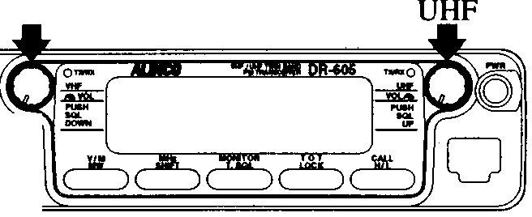Нажмите регулятор VHF, чтобы установить УКВ группа УКВ
к основной полосе.
Нажмите регулятор УВЧ, чтобы установить УВЧ группа ©
к основной полосе. 0
    - l®f IU появляется на главной полосе.

Liois.aa | я |  | .Я · _ .._ · _u_o_о ,
УКВ-диапазон является основной полосой |  |  | ДМВ диапазона является основной полосой

12

ГЛАВА 3 ОСНОВНЫЕ ОПЕРАЦИИ

Поверните циферблат или нажмите микрофон UP / DOWN ключ.

Светодиод на принимаемом группы загорается зеленым светом.

UP ВНИЗ
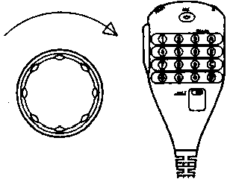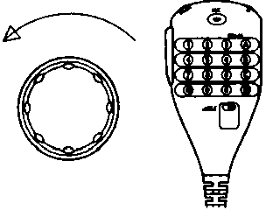++

- requen,су ,растет в цене,аза,s ,,,Freq,UEN,су д,ЕСБИ,асы

  - Когда сигнал получен, TX / RX
Уровень сигнала указывает на метр S.

Совет: Нажмите и удерживайте клавишу UP / DOWN для прокрутки вниз thefrequency непрерывно. Удерживайте одну из клавиш downfor в любом месте от одного до двух секунд, чтобы начать сканирование.
(Для получения дополнительной информации о сканировании, см 20.)

- Изменение частоты в 1 МГц Шагов

- 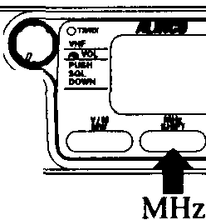нажмите МГц ключ.
  - Цифры ниже I, МГц исчезают the ©
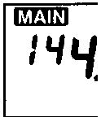ЖК-дисплей. 0

- Поверните циферблат или нажмите микрофон UP / DOWN ключ.
  - Частота изменяется в I, МГц шаги.
Lj.js.

- Для того, чтобы подтвердить измененную частоту, нажмите клавишу VIM, МГц или FUNC.
  - Цифры ниже I, МГц снова.

/ \. Примечание: Если никаких действий не принимается в течение пяти секунд после того, как ключ МГц IsFirst нажата, изменен
л.!. J Частота подтверждается так же и цифры ниже вновь появляются 1 МГц.

13

ГЛАВА 3 ОСНОВНЫЕ ОПЕРАЦИИ

В этом разделе приведено описание основной процедуры передачи. Если передавать на одной и той же полосе частот и в качестве приема, начните с «Выбор выходной мощности.»

SelГлавное выполнения над каждым Бэнд
Нажмите VHF или UHF ручку, чтобы выбрать главную полосу.

Для выбора основной полосы, смотрите страницу 12.

Настройка Частота ..................................
Установите желаемую частоту передачи.

Для установки thefrequency см стр.13.

выбирающий Выходная мощность
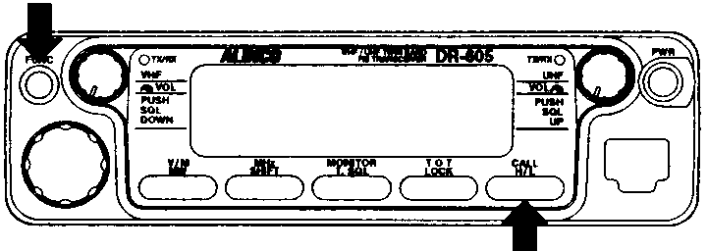Нажмите клавишу FUNC и в то время как отображается Iii, нажмите CALL (H / L) для выбора выходной мощности. Это переключает выходную мощность между высоким и низким.
FUNC

Ii-is.a НИЗКИЙ
л "! s.aa
CALL (H / L)

НИЗКИЙ появляется при низкой мощности выбранный НИЗКИЙ исчезает при выборе высокой мощности

т. \ Заметки: • Выходная мощность может быть изменена даже во время передачи.
Li ..) • Выходная мощность не может быть установлен отдельно для ОВЧ и УВЧ.

Выходная мощность настройки
M | Высоко |  | Низкий
 | УКВ | UHF | УКВ | UHF
605T | так ж | 3S W | Annrox. SW | Прибл. SW
605E | так ж | 3SW | Annrox. SW | Aoorox. SW

передачи
- Нажмите на микрофоне клавишу PTT и говорите в микрофон
  - TX / RX LED на главной полосе загорается красным цветом.
  - Во время передачи выходной мощности указывается на счетчике РФ (S-метр).

2. Отпустите клавишу PTT, чтобы вернуться к приему.

14
Transn11ss10n +м
(LOW) • е е
«V
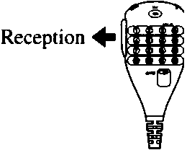(ПРИВЕТ) •• II» 111111

ГЛАВА 3 ОСНОВНЫЕ ОПЕРАЦИИ

Трансивер имеет три режима работы.

Режим VFO
В режиме VFO, вы можете легко изменить частоту с циферблатом или микрофона UP / DOWN клавиши.
• Доступ в режиме VFO из других режимов
Нажмите клавишу / V M. 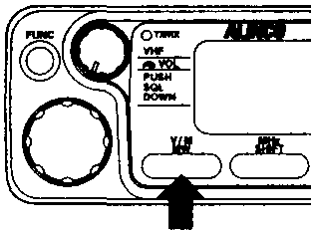
Imm
п15,NууN
"Я «15,NууN
V / M
фт \ Примечание: В режиме разговора нажатие клавиши VIM может войти в режим памяти. В этом случае,Л.Д. нажмите клавишу VIM снова для входа в режим VFO.

В режиме памяти можно вызвать из памяти частоты и настроек запрограммированной в каналах памяти. Поворот набора или нажатие микрофона UP / DOWN клавиши изменяет номер канала памяти.

• Доступ в режиме памяти из других режимов
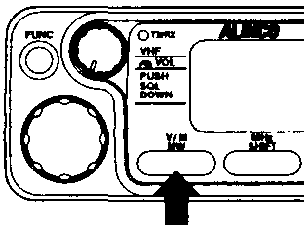Нажмите клавишу / V M.
VIM
- Отображаются последний доступом к памяти номер канала и настройка.
я
Imm i1
я «1,8D "Я «15.DD

J. \ Примечание: В режиме разговора нажатие клавиши VIM может войти в режим VFO. В этом случае нажмитеЛ.Д. снова клавишу VIM для входа в режим памяти.

Для получения дополнительной информации о том, как использовать каналы памяти, см 16.

ВЫЗОВ режим
В режиме разговора вы можете вспомнить канал вызова и ждать звонков от других станций.

• Доступ к режиму ЗВ из других режимов
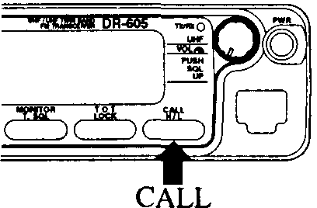Нажмите клавишу CALL.
- отображается «С».
Imm

яр«15.UN UN
L
"Я «15,NууN

Для получения сведений об ВЫЗОВ канал, см 19. 15

ГЛАВА 4 ДОПОЛНИТЕЛЬНЫЕ ФУНКЦИИ

Глава 4 ДОПОЛНИТЕЛЬНЫЕ ФУНКЦИИ

  - Mcmm:Z b111acl
Этот трансивер имеет 50 каналов памяти и вызов канала для каждого ОВЧ и УВЧ. Каналы памяти полезны для хранения часто используемых частот и настроек для быстрого вызова.

Storable данных
Каналы памяти могут хранить следующую информацию:
    - Прием и передача частот • шаг канала
    - офсет направление • смещение частоты
    - Тональный кодер / декодер вкл выкл• Тональный кодер / декодер частоты

ссылаясь каналы памяти
D Выбор главного Бэнд
Нажмите VHF или UHF ручку, чтобы установить нужный диапазон для основной полосы.
- л TIF! 1m появляется на главной полосе.
L s.аa я
D Доступ в режиме памяти
Нажмите клавишу VIM.
- 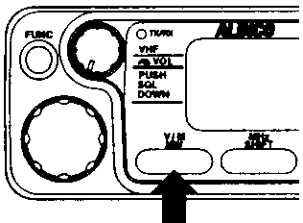Канала последнего доступа к памяти
V / M
отображается.
1 я 5.NууN

- канала No Memory.

D Выбор номера канала памяти

Поверните циферблат или нажмите микрофон UP / DOWN ключ.
  - Каналы памяти отображаются в этом порядке.
куб.см -
1 - 2 - 3 · .. - SD = я
UP ВНИЗ
- + - +
оо

-Увеличение Уменьшить - Память № канала increases.Memory № канала уменьшается
Lt, Примечание: На ЖК-дисплее отображаются только номера запрограммированных каналов памяти.

16

ГЛАВА 4 ДОПОЛНИТЕЛЬНЫЕ ФУНКЦИИ

Программирование каналов памяти

D Выбор главного Бэнд
Нажмите VHF или UHF ручку, чтобы установить нужный диапазон для основной полосы.

D Запоминание частот
В режиме VFO, установите частоту и другие параметры.

II Выбор каналов памяти Программирование

- Нажмите кнопку FUNC.
  - (J и последний доступ номер канала памяти отображается. Приемопередатчик по-прежнему остается в режиме VFO.
FUNC

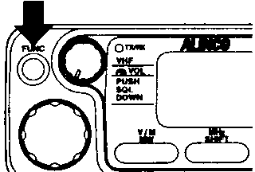,»'N«-15.C:яUN Iii
! DD
IU

«--Memory номер канала

- Поверните циферблат или нажмите микрофон UP / DOWN кнопку, чтобы выбрать нужный канал памяти.

  - Вы можете выбрать любой канал памяти, включая незапрограммированные каналы.

ВВЕРХ ВНИЗ
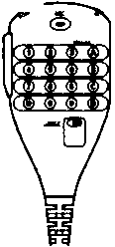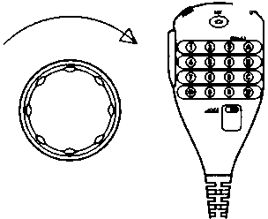+
+

(Запрограммированный канал) (Канал запрограммирован)

! DD
a
, 1s.2 Iii
IU
! DD
: Юнь
J, 5
'15:. .c
,Я

Iii

«'--- солидно Displyed «--Flashes

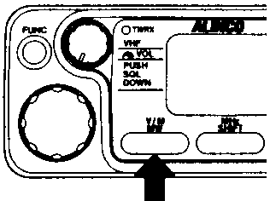Я БЫ Хранение данных в памяти каналов

В то время как (JIS отображается, нажмите клавишу / V M.
- (Jа также номер канала памяти исчезает, а частота тока и настройки VFO записываются в Выбранный канал памяти.
li'Il's.C»D

V / M (MW),

17

ГЛАВА 4 ДОПОЛНИТЕЛЬНЫЕ ФУНКЦИИ

Удаление каналов памяти
0 Выбор каналов памяти для стирания
В режиме памяти, выберите канал памяти, который вы хотите удалить.
LIJ Примечание: Канал ВЫЗОВ не может быть стерта.

Для получения дополнительной информации о том, как выбрать каналы, см 16.

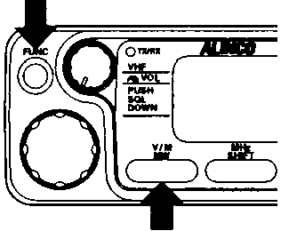D Стирание данных из каналов памяти

Удерживая клавишу FUNC вниз, нажмите клавишу VIM.
- В номере мигает канал памяти и данные в канале памяти стираются. млм
}85 : JNU
'16' .c
,I ::
«'--- Вспышки
FUNC

V / M (MW),

Совет: В это время, чтобы восстановить канал памяти, нажмите и удерживайте клавишу FUNC вниз и нажмите клавишу VIM. Л.Ф. изменить номер канала памяти после стирания, однако, данные не могут быть восстановлены.

18

ГЛАВА 4 ДОПОЛНИТЕЛЬНЫЕ ФУНКЦИИ

Канал вызова хранит частоты вызовов для ОВЧ и УВЧ соответственно. Этот канал может быть легко отзываться только нажатием клавиши CALL. Канал вызова может также быть запрограммирован таким же образом, как и обычные каналы памяти; это полезно для быстрого и легкого отзыва наиболее часто используемых частот и настройки.

ссылаясь ВЫЗОВ канал
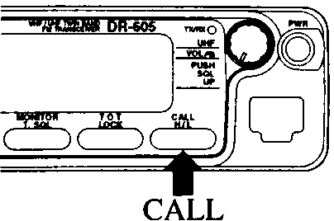Нажмите клавишу CALL.
- «C», отображается и приемопередатчик переходит в режим CALL.
л I-[i5,NууN

- Для возврата в режим VFO или памяти, нажмите клавишу вызова еще раз.

- Настройки по умолчанию канала вызова

 | DR-605T | DR-605E
УКВ | 145.000 МГц | 145.000 МГц
UHF | 445.000 МГц | 435.000 МГц

изменения Частотный вызывной канал , , , , , , , , , ,llllllli
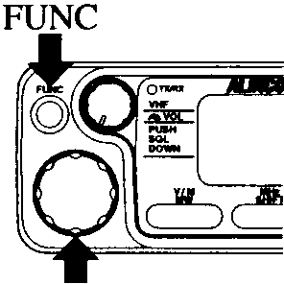фт \ Примечание: Вы не можете изменить частоту канала вызова из режима CALL. ДоЛ.Д. Попытка сделать это, убедитесь, что для входа в режим VFO.

- и др новая частота вызова в режиме VFO.

2. После нажатия кнопки FUNC, вращайте циферблат или нажмите микрофон UP / DOWN кнопку, пока не появится «с».
LiJll9a (J я

ВНИЗ ДО
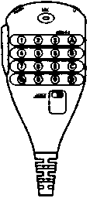+ +

Набирать номер

- 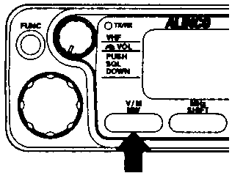Whileis отображается, нажмите клавишу V / M (MW).

V / M (MW),
  - исчезает, и новая частота сохраняется в канале CALL.

- 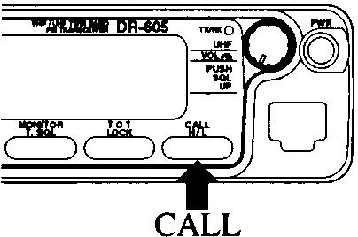Нажмите клавишу вызова и отображается новая частота.

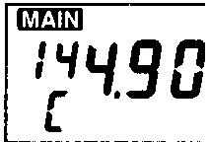

19

ГЛАВА 4 ДОПОЛНИТЕЛЬНЫЕ ФУНКЦИИ

LSAgpipg
Сканирование используется для автоматического поиска сигналов в диапазоне частот или среди запрограммированных каналов памяти. Сканирование делает паузу в то время как сигнал поступает и возобновляет в соответствии с условиями множества резюме.

Есть три типа сканирования.
  - сканирование диапазона
  - сканирование памяти
  - сканирования Tone

Для получения дополнительной информации о сканировании тона, см 35.

Есть два условия сканирования резюме.
  - Режим таймера ..... Сканирование возобновляется через пять секунд после паузы, или когда сигнал исчезает в течение двух или более секунд. Во время сканирования, десятичная точка после цифры мигает 1 МГц.
  - Занято режим ...... Сканирование делает паузу в то время как сигнал поступает, и возобновляет через 2 секунды после того, как сигнал пропадает. Во время сканирования, десятичные точки после I МГц и кГц цифра 100 мигать.

Для получения дополнительной информации о том, как установить состояние сканирования резюме, см 46.

Диапазон сканирования
сканирование диапазона поиск по всему диапазону частот, в основной полосе. Сканирование протекает в стадии набора каналов.
D начало сканирование

В режиме VFO, удерживая микрофон UP / DOWN клавиши вниз для везде от одного до двух секунд.
  - Десятичной точки вспышки и сканирование происходит в направлении нажатой клавиши (вверх или вниз).
UP ВНИЗ
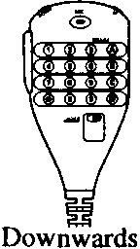+
+

Совет: • Во время сканирования, вы можете изменить направление сканирования с помощью набора или микрофона UP / DOWN ключ.
    - Whenpaused, Вы можете продолжить сканирование с помощью дозвона или микрофона UP / DOWN ключ.
    - Во время напряженного режима сканирования, тон десятичной запятой alsoflashes.

/ \ Примечание:. • Ввысь сканирования переходит к верхней границе диапазона, а затем возвращается к
l..D нижний предел диапазона.
      - Вниз сканирования переходит к нижнему пределу диапазона, а затем возвращается к верхнему пределу диапазона.
      - Если питание отключается во время сканирования, сканирование будет отменено в следующий раз, когда питание включено.
D Остановка сканирования

Нажмите FUNC, VIM или микрофон
PTT ключ.
  - 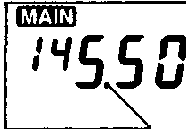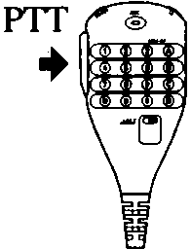Десятичная точка появляется солидно и сканирование останавливается.

20
Массивный отображается

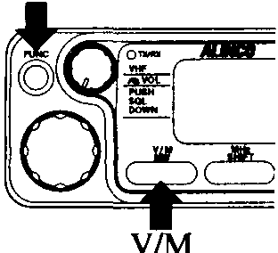FUNC

ГЛАВА 4 ДОПОЛНИТЕЛЬНЫЕ ФУНКЦИИ

Сканирование памяти
Сканирование памяти выполняет поиск сигналов в заранее запрограммированных каналах памяти.
D Запуск сканирования

В режиме памяти, держите микрофон UP / DOWN клавишу вниз для везде от одного до двух секунд.
  - Десятичной точки вспышки и сканирование происходит в направлении нажатой клавиши (вверх или вниз).
UP ВНИЗ
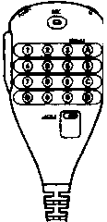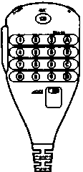+
+

Снизу вверх Вниз
Совет: • Во время сканирования, вы можете изменить направление сканирования с помощью набора или микрофона UP / DOWN ключ.
    - Whenpaused, вы можете возобновить сканирование с помощью набора или микрофона UP / DOWN ключ.
    - Во время напряженного режима сканирования, тон десятичной запятой alsoflashes.

Заметки: • канал вызова не проверяется.
Л.Д. • снизу вверх сканирования переходит к наибольшему количеству запрограммированных каналов памяти, а затем возвращается к самому низкому количеству них.
      - Downwards сканирования переходит к наименьшим количеством запрограммированных каналов памяти, а затем возвращается к самому высокому числу них.
      - Если питание отключается во время сканирования, сканирование будет отменено в следующий раз, когда питание включено.
D Остановка сканирования

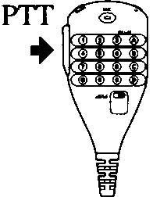Нажмите VIM, FUNC или микрофона РТТ.
  - Десятичная точка появляется солидно и сканирование останавливается.
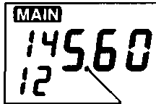
Массивный отображается
FUNC

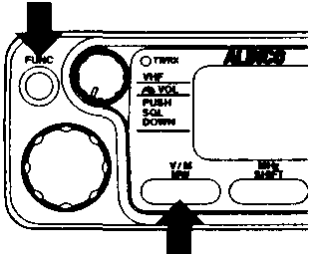V / M

• Настройка Non-сканирования каналов (Пропуск каналов)
Можно установить специальные каналы памяти не должны быть отсканированы во время сканирования памяти.

• ·В режиме памяти, выберите канал памяти, который вы хотите пропущено.

Q Для получения дополнительной информации о том, как выбрать канал памяти, см 16.
.z. Нажмите клавишу FUNC и в то время как (JIS отображается, нажмите клавишу VIM.
- Десятичная точка исчезает.
L так

J

Исчезает

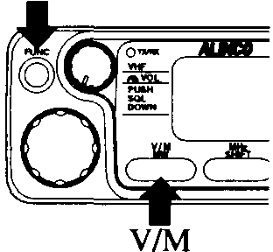FUNC

- Для отмены канала пропуска, выберите канал и повторить операцию на шаге 2.
  - появляется десятичной точкой, а это означает, что канал сканирования.
/так /
Появляется 21

ГЛАВА 4 ДОПОЛНИТЕЛЬНЫЕ ФУНКЦИИ

Операция при сканировании
- Переключение бэнд во время сканирования

  - Если регулятор УВЧ нажата во время сканирования диапазона ОВЧ, сканирование продолжается и ДМВ диапазона устанавливается в основной полосе.
  - Если регулятор УКВ нажата во время сканирования диапазона УВЧ, сканирование продолжается и УКВ-диапазон установлен в основной полосе.
- В любом случае выше:
Нажатие кнопки PTT позволяет передавать на главной полосе.
Держа микрофон UP / DOWN клавиши вниз на новой полосе для где-нибудь от одного до двух секунд позволяет сканировать на обоих диапазонах.

/ \. Примечания: • Во время передачи, сканирование останавливается на поддиапазоне. Когда передача
  - остановлен, сканирование возобновляется.
    - При сканировании поддиапазона, вы не можете программировать или стирать каналы памяти, активировать обратную функцию, и получить доступ к режиму SET на основной полосе.

22

ГЛАВА 4 ДОПОЛНИТЕЛЬНЫЕ ФУНКЦИИ

Этот трансивер имеет различные другие, чем в качестве prementioned полезных функций. Эффективное использование этих функций позволяет получить больше от вашего трансивера.

Тоновый Кодировщик и частотный тон
Когда тон кодер CTCSS (стандартно поставляется с DR-605) включена, подзвуковой тон накладывается на ваш сигнал передачи.

Совет: Если ваш трансивер имеет дополнительный блок-сигнал (EJ-24U) установлен, декодирование тона возможно. (См стр 33.)

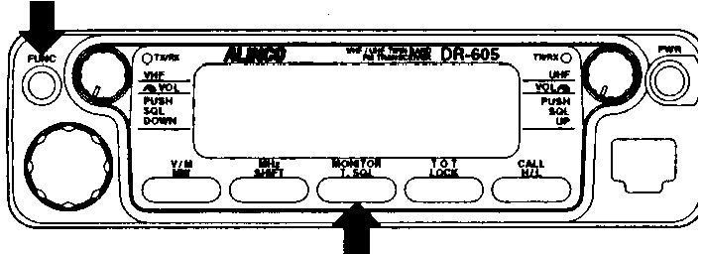D Доступ в режим тонового кодера
FUNC
Нажмите кнопку FUNC и в то время как (JIS
дис. Е! а. Yed нажмите MONITOR (T.SQL) ключ.
- Uа также появится текущая частота тона. (По умолчанию 88,5 Гц.)

D Установка частоты тона
В то время как отображается частота тона, поверните циферблат или нажмите микрофон UP / DOWN кнопку, чтобы выбрать один из 50 частот тонов.

- Таблица доступных частот тона (Единицы: Гц)

ВНИЗ ДО
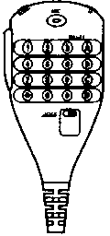+ +

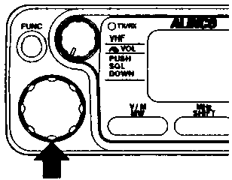MONITOR
Набирать номер

67,0 | 69,3 | 71,9 | 74,4 | 77,0 | 79,7 | 82,5 | 85,4 | 88,5
91,5 | 94,8 | 97,4 | 100,0 | 103,5 | 107,2 | 110,9 | 114,8 | 118,8
123,0 | 127,3 | 131,8 | 136,5 | 141,3 | 146,2 | 151,4 | 156,7 | 159,8
162,2 | 165,5 | 167,9 | 171,3 | 173,8 | 177,3 | 179,9 | 183,5 | 186,2
189,9 | 192,8 | 196,6 | 199,5 | 203,5 | 206,5 | 210,7 | 218,1 | 225,7
229,1 | 233,6 | 241,8 | 250,3 | 254,1
D Подтвердив Тональный частоты
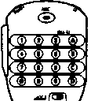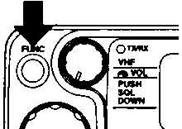Нажмите кнопку FUNC, VIM, или микрофон FUNC
PTT кэб PTT
- С по-прежнему отображается на ЖК-возврат
+
на дисплей частоты приема.
mJID б
9,5 0
я я
!. \ Примечание: Если никаких действий не принимаются в течение пяти секунд после выполнения настройки, текущий тон
l..D частота подтверждается так же.

- Для отмены настройки тембра, нажмите клавишу FUNC и whileis отображается, нажмите клавишу MONITOR (T. SQL). [Idisappears и настройка тембра отменяется. Когда установлен дополнительный блок тонального шумоподавителя, повторите эту операцию до [idisappears.
23

ГЛАВА 4 ДОПОЛНИТЕЛЬНЫЕ ФУНКЦИИ

TOT (Time-Out Timer) Функция
Функция TOT автоматически прекращает передачу после тайм-аута установленного времени. Трансивер подает звуковой сигнал пять секунд до передачи останавливается и подает звуковой сигнал, когда передача снова останавливается. Если время ТОГО штрафа установлено, передача блокируется в течение заданного периода времени после тайм-аут таймер истекает. Если не установлен, то передача возобновляется сразу после истечения таймера.

Эта функция предотвращает случайную продолжительную работу на передачу, которая может создавать помехи других станций и перегревать трансивер.

• Настройка тайм-аут Время

- Нажмите кнопку ТОТ.
  - «Т» и текущее время тайм-аута отображаются.

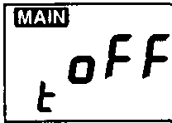

  - Повернуть по шкале или нажмите микрофон UP / DOWN кнопку, чтобы выбрать нужное время тайм-аута.
    - Каждый щелчок набора или клавиши UP / DOWN изменяется время с шагом 30 секунд. Время тайм-аута выбирается от 0 до 450 секунд. (По умолчанию «ОТКЛ».)

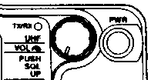
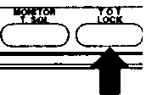6 0
TOT

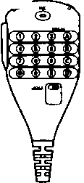UP ВНИЗ
+
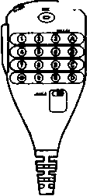+
0

[ O FF -30 -6 0 -90 - 120 ... -L / 50]

-Увеличение Уменьшение -
Увеличивает Уменьшает

- 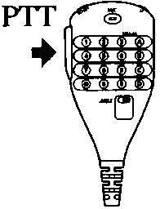Нажмите кнопку FUNC, VIM или микрофона PTT.
  - Выбранное время ожидания времени подтверждается и выход из режима настройки TOT.
  - Чтобы получить доступ к TOT штрафа в режиме установки времени, нажмите клавишу TOT вместо указанных клавиш.
FUNC

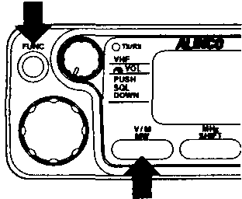V / M

!. \ Примечание: Если никаких действий не предпринимается withinfive секунд делает установку, выбранное время тайм-аута
л.! J подтверждается так же и выход из режима настройки TOT.

24

ГЛАВА 4 ДОПОЛНИТЕЛЬНЫЕ ФУНКЦИИ

• Установка TOT Penalty Время
- В тайм-аут режим установки времени, нажмите клавишу TOT.
  - «P» и текущее время TOT штраф отображаются. (Значение по умолчанию равно 0.)
я п 0 я
- 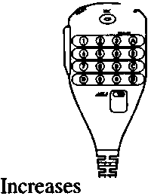Поверните циферблат или микрофон UP / DOWN кнопку, чтобы выбрать желаемое время TOT штраф.
  - Каждый щелчок набора или клавиши UP / DOWN изменяет время в одной секунде. Штрафное время является
0
выбирается от 0 до 15 секунд.
са -
1 -2 -3 ... - 1'1 - 1s 1
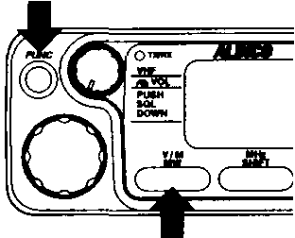-Увеличение Decrease-

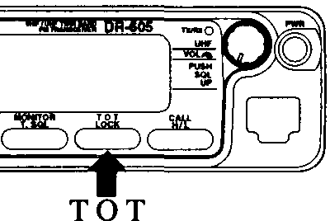

ВВЕРХ ВНИЗ
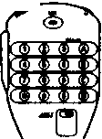+
+
0
Уменьшает

- 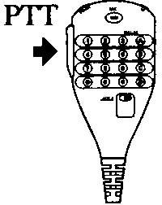Нажмите кнопку FUNC, VIM или микрофона PTT.
  - Выбранное штрафное время подтверждается и выход из режима настройки TOT.
  - Для того, чтобы вернуться к времени ожидания в режиме настройки времени, нажмите клавишу TOT вместо указанных клавиш.
FUNC

VIM

Примечание: Если никаких действий не принимаются в течение пяти секунд после выполнения настройки, выбранного штрафного времени
UJ подтверждается так же и вы выйти из этого режима настройки.

25

ГЛАВА 4 ДОПОЛНИТЕЛЬНЫЕ ФУНКЦИИ

Функция Split
    - Направление смещения и частоты

Можно сдвинуть частоту передачи либо в плюс (+) или минус (-) направлении по отношению к частоте приема.

      - Отрицательное направление ...... Передача на частоте приема минус смещение частоты.

      - Плюс направление ......... Передача на частоте приема плюс смещение частоты.

- В режиме VFO, нажмите клавишу FUNC и при отображении F, нажмите клавишу MHz (SHIFT).
  - Смещение и передачи частоты появляются поочередно.
FUNC

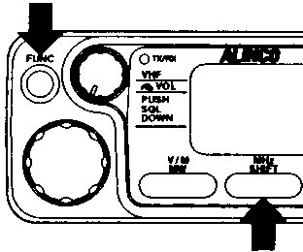Я-· _s ._ =a_a
л • л ': J3s.5o
МГц (Шифф)

офсет frequencyTransmission частота

& Примечание: Если смещение частоты приводит к передаче вне-диапазона, нажав клавишу PTT
- отображает «ОТКЛ», что означает передачу не представляется возможным.

- 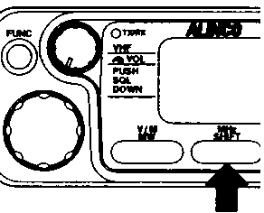Нажмите клавишу MHz, чтобы выбрать направление смещения между плюсом и минусом.
МГц
  - Каждый раз при нажатии кнопки, направление смещения изменяется следующим образом.
знак равно-
р D - нет значок = я

я, _· _так_a ,Л.Л.- 5.оо
Минус направление направление Плюс

26

ГЛАВА 4 ДОПОЛНИТЕЛЬНЫЕ ФУНКЦИИ

- Изменение частоты смещения.
  - Для того, чтобы изменить частоту на этапе набора каналов
Поверните циферблат или нажмите микрофон UP / DOWN ключ.

UP ВНИЗ
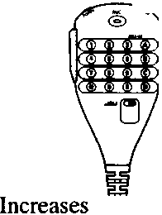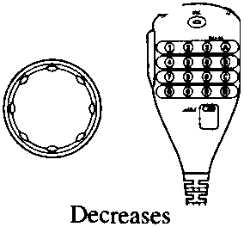+
+
0

Совет: Если клавиша ВВЕРХ / ВНИЗ удерживаются downfor один или более секунд, смещенные изменения частоты непрерывно на этапе набора каналов.

  - Для изменения частоты с шагом 1 МГц
Нажмите регулятор VHF для уменьшения частоты; нажмите на ручку УВЧ, чтобы увеличить его.

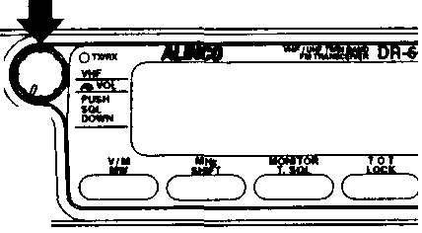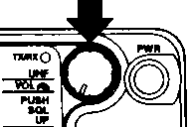УКВ UHF

0 60

Уменьшить Увеличение
Совет: Если УКВ или УВЧ регулятор удерживается downfor одного или более секунд, offsetfrequency непрерывно изменяется с шагом 1 МГц.

- 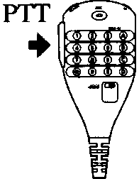Нажмите кнопку FUNC, VIM или микрофона PTT, чтобы подтвердить смещение частоты.
  - После подтверждения отображается частота приема.
1 0.'50

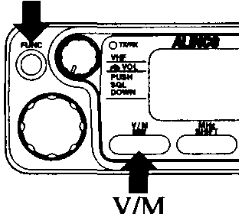FUNC

& Примечание: Если никаких действий не принимаются в течение пяти секунд после выполнения настройки, текущее смещение
- частота подтверждается так же.

- Нажмите клавишу PTT для передачи.
  - Отрицательное направление ..... Передача на частоте приема minusPIT смещение частота. +
1мм
  - 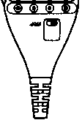Плюс направление ........ Передача на частоте приема плюс
смещение частоты.
м: .1ID знак равно
м: .1ID D
4 45,5 0
• uIIIllIIll
4 35,5 0
•»,,, IllIll
Минус directionPlus направление

& Примечание: Если смещение частоты приводит к передаче вне-диапазона, нажав клавишу PTT
- отображает «ОТКЛ», показывающий передачу не представляется возможным.

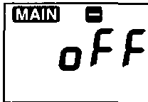

27

ГЛАВА 4 ДОПОЛНИТЕЛЬНЫЕ ФУНКЦИИ

  - Crossband Трансмиссия

Crossband передача возможна, когда частота основного диапазона программируется для приема и частота поддиапазона является программой, имеющей для передачи.

Выполните следующие действия для передачи crossband.

Я. В режиме VFO установите частоту приема на май н группы и частоту передачи на поддиапазоне.

- а) Если ВИР тин в последнем канале доступа памяти
Придерживая FUNC ключ вниз, нажмите В/ M ключ.

б) Если писать в выбранном канале памяти
Придерживая FUNC вниз,
поверните циферблат или нажмите микрофон ВВЕРХ ВНИЗ чтобы выбрать нужный канал. Контин ие holdi Н.Г.FUNC ключ вниз и нажмите В/ M ключ.
FUNC
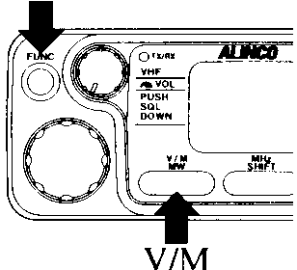

ВНИЗ ДО
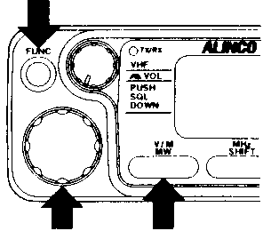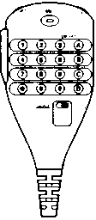+ + FUNC

DialV / М

  - Канал памяти п умбры и (Jисчезают, meani нг МСИ частоты н-диапазона программируется для приема и частота поддиапазона программируется для передачи в выбранной памяти чан нель.
& Примечание: Даже если смещение частоты устанавливаются на поддиапазоне, отображаемая частота поддиапазона
    - запрограммирован для передачи.

л. Доступ в режиме памяти и вспомнить crossband канала памяти.
с •

• 1С-
знак равно появляется.
1; s0,2a

. ;;;;;. Для получения дополнительной информации о том, как recaf! канал памяти, см 16.

- Нажмите микрофон PTT ключ к TRANSM I T.
  - 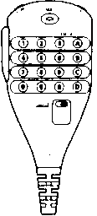Заражение происходит в программе МЭД частота uency.P
TT
+,

,L8·«1_5_.2_о
я, •_48«л3,_,..,4,,_,,',1,,,,

28

ГЛАВА 4 ДОПОЛНИТЕЛЬНЫЕ ФУНКЦИИ

Обратные функции обмениваются передачи и частота приема, когда смещение частоты и направление установки или при выборе канала crossband памяти.

- 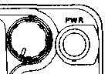а) При смещении частота и направление установлены с = или отображаются G): Нажмите кнопку MONITOR.

"" • 1.L :: л ••я DR ..05 · -

L :: JL: :) 6 0
  - G (для минус смещение) или = (для мн.ч. нас смещения) мигает. передача и прием
Частоты происходит обмен и направление смещения восстанавливается.

Lя-i4-11a
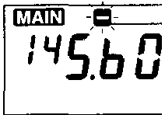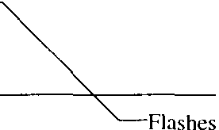Для минус смещение

Для плюс смещение

«» "== Вспышки
я
MONITOR

- Когда канал памяти crossband выбран Cg = отображается):
Нажмите кнопку MONITOR.
  - обмениваются частоты приема и передачи.
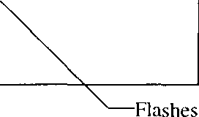1 ,Da

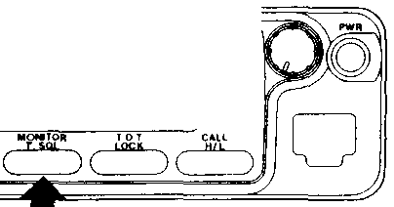
; , ...., _,
Операционные системы «• о
¥
MONITOR

FFI Примечание: Когда обратные результаты функции в вне диапазона частот, отображается «OFF».

- Нажмите любую клавишу для возврата к предыдущему экрану.

29

ГЛАВА 4 ДОПОЛНИТЕЛЬНЫЕ ФУНКЦИИ

Выбор шага канала
- В режиме VFO, нажмите клавишу FUNC вниз и нажмите клавишу MHz.
  - отображается шаг текущего канала.
1- я
s.fJ
.z. Поверните циферблат или нажмите микрофон UP / DOWN кнопку, чтобы выбрать шаг канала.

  - Шаг канала изменяется, как это.

ВВЕРХ ВНИЗ
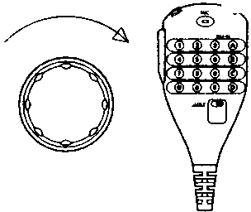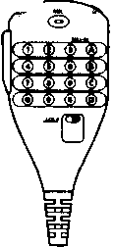+ +
0
Увеличивает Уменьшает

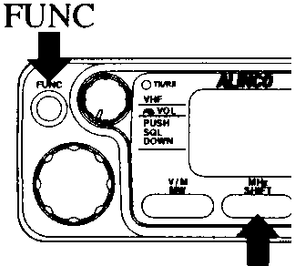МГц

L 5kHz - IOkHz - я 2.5kHz - л 5KHz - 20 кГц - 25 кГц - 30 кГц - 50 кГц = мДж

-Увеличение Уменьшение -

- Нажмите кнопку FUNC, VIM или микрофона PTT.
  - 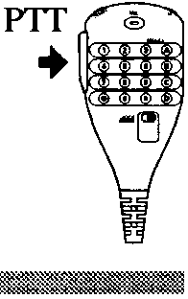Выбранный шаг канала подтверждается.

Примечание: Если никаких действий не принимается в течение пяти LDseconds сделать настройку, то
Выбранный шаг канала отменяется.

Функция блокировки клавиш

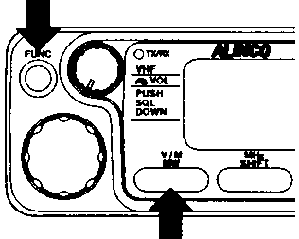FUNC

V / M

Эта функция блокирует клавиши для предотвращения случайного изменения частоты и настройки.

Примечание: В то время как thisfunction активирована, эти клавиши все еще активны.
LD • FUNC
    - PTT
    - ВВЕРХ ВНИЗ
- FUNC + VHF / UHF (Устанавливает уровень шумоподавления.)
- FUNC + ТОТ (LOCK) (Отмена KEY LOCK / помазание.)

- Нажмите кнопку FUNC и в то время как (J является отображается, нажмите клавишу TOT (LOCK).
  - появляется «L», то есть функция блокировки клавиш включена.
FUNC

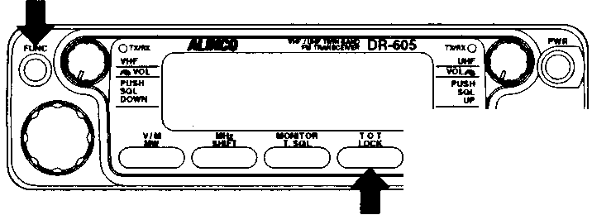60

п15,NууN
«1'15 пп
я .LJ LJ
L
Ретранслятор (LOCK)

.z. Для отмены функции блокировки, нажмите клавишу FUNC снова и в то время как (J есть отображается, нажмите клавишу TOT (LOCK).
  - «L» исчезает, то есть функция блокировки будет отменена.
& Заметки: • Выключение питания не отменяет KEY LOCK / соборование.
30 • • Доступ к режиму XBR или канал дисплея отменяет блокировку клавиатуры / помазание.

ГЛАВА 4 ДОПОЛНИТЕЛЬНЫЕ ФУНКЦИИ

MONITOR Функция

В мобильной работе, принятый сигнал может быть прерван во время вождения туннелей. Эта функция приглушение шумоподавления получить очень слабые сигналы. С помощью функции, вы можете прослушивать голосовые более четко при плохих условиях приема.
- 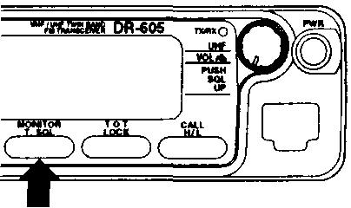В то время как D и / или = не отображаются,

MONITOR
нажмите клавишу MONITOR.
  - TX / RX светодиод горит зеленым и шумоподавитель заглушен.

Совет: Thisfunction также активируется даже если
тон шумоподавитель включен.

- Нажмите любую клавишу для отмены функции MONITOR.
[Е) Примечание: Если установить либо частоту смещение и направление или crossband частоты, обратные
- Функция активируется. (Просачивание 29.)

Звуковой сигнал Вкл / Выкл Настройка
Функция Звуковой сигнал может быть включен и выключен.

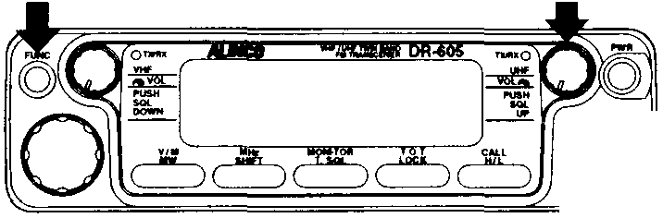Удерживая клавишу FUNC вниз, Нажмите FUNC УВЧ ручка.
  - Эта операция включает функцию звукового сигнала включения и выключения.

[Е) Заметки: • Эта настройка влияет на работу как в ОВЧ и УВЧ.
- • Там нет иконки на дисплее показывает, является ли beepfunction или выключить
UHF

0

31

ГЛАВА 4 ДОПОЛНИТЕЛЬНЫЕ ФУНКЦИИ

До нашей эры•cttipg
Сброс трансивера возвращает все запрограммированное содержимое памяти к заводским установкам по умолчанию. Если какие-либо проблемы сохраняются, перезагрузка может преодолеть их и вернуть трансивер в нормальный режим работы.

Сброс Процедура

Удерживая клавишу FUNC вниз, включите питание.

  - После отображения всех сегментов дисплея отображается настройки по умолчанию.
IMM Cao LII! Я! Я IMM ча о 1: 1 1 1! IMM

8'Я8B8,,,,8,,,,8,,,я,L,.!8В8В,8,,8,,,,,8,,я,,L, • 1115.aD
11115,NууN

& Замечания: • Соблюдайте особую осторожность при сбросе, поскольку все параметры инициализации.
• Заводские настройки по умолчанию
Основная группа |  | DR-605T | DR-605E
ВЫЗОВ частота | УКВ | 145.000 МГц | 145.000 МГц
 | UHF | 445.000 МГц | 435.000 МГц
частота ГПД | УКВ | 145.000 МГц | 145.000 МГц
 | UHF | 445.000 МГц | 435.000 МГц
смещение частоты | УКВ | 0,6 кГц | 0,6 кГц
 | UHF | 5 МГц | 7,6 МГц
частота тона |  | 88,5 Гц
направление смещения |  | Никто
настройка тона |  | Никто
шаг канала |  | 5 кГц | 12,5 кГц
Канал памяти No. |  | с
Сканирование резюме состояние. |  | таймер
Частота тона взрыв |  | 1750 Гц
функция BCLO |  | от
MONITOR / KL |  | Off (значок не отображается)
Выходная мощность |  | Высокий (значок не отображается)
шумоподавителя |  | 3

32

Глава 5 СЕЛЕКТИВНЫЙ СВЯЗЬ

СНАптер S СЕЛЕКТИВНЫЙ СВЯЗЬ

L1Aс l11uclsb '' 1'Gll1
Дополнительный тональный шумоподавитель блок (EJ-24U) должен быть установлен, чтобы активировать функцию шумоподавления тона (декодер). Во время тон работы шумоподавителя, когда сигнал, который содержит правильный инфразвуковой тон, шумоподавитель заглушены, и вы можете услышать сигнал. Это позволяет осуществлять связь только с выбранными станциями.

Для получения дополнительной информации о том, как установить EJ-24U, см 48.
& Замечания: • При общении через ретранслятор, не используйте функцию тонального шумоподавителя.
- В зависимости от ретранслятора, подзвуковой тон может прервать связь.

Выбор частоты тона
е. Нажмите кнопку FUNC и в то время IIIS отображается, нажмите клавишу MONITOR.
  - Каждый раз при нажатии кнопки MONITOR дисплей изменяется следующим образом:
р Ij - IJ я • 111 - Нет иконки = я

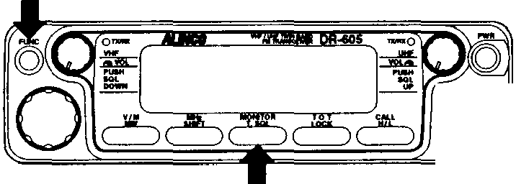FUNC

0
Монитор (Т. SQL)

  - Нажимайте кнопку MONITOR до тех пор, II (; !!)) отображается.
1-sa.r

я

  - Для выхода из режима настройки, нажмите FUNC или микрофона клавишу PTT в то время как ни II

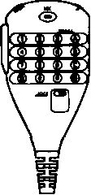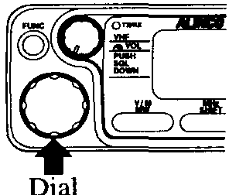ни II (; !!)) является отображается. ДЕЛАТЬ,W..N
- Поверните циферблат или нажмите микрофон
ВВЕРХ / ВНИЗ, чтобы выбрать нужную частоту тона (по выбору из 50 частот).
,U,п,

Совет: tonefrequency может быть установлен отдельно для ОВЧ и УВЧ.

  - Таблица доступных частот тона (Единицы: Гц)

67,0 | 69,3 | 71,9 | 74,4 | 77,0 | 79,7 | 82,5 | 85,4 | 88,5
91,5 | 94,8 | 97,4 | 100,0 | 103,5 | 107,2 | 110,9 | 114,8 | 118,8
123,0 | 127,3 | 131,8 | 136,5 | 141,3 | 146,2 | 151,4 | 156,7 | 159,8
162,2 | 165,5 | 167,9 | 171,3 | 173,8 | 177,3 | 179,9 | 183,5 | 186,2
189,9 | 192,8 | 1% 0,6 | 199,5 | 203,5 | 206,5 | 210,7 | 218,1 | 225,7
229. Я | 233,6 | 241,8 | 250,3 | 254,1

33

Глава 5 СЕЛЕКТИВНЫЙ СВЯЗЬ

- 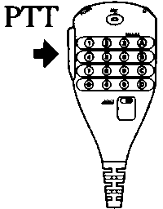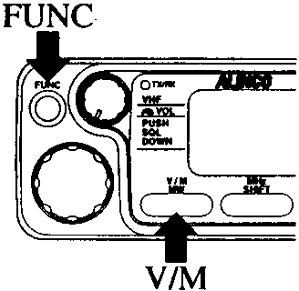Нажмите кнопку FUNC, VIM или микрофона PTT, чтобы подтвердить выбранную частоту.
  - С iil§I B! по-прежнему отображается,
LCD возвращается к дисплею частоты приема.
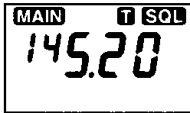
!. \ Замечания: • Если никаких действий не принимается в течение пяти секунд после выполнения настройки, выбранный тон LDfrequency подтверждается так же.
  - Для отмены выбранной частоты, нажмите кнопку MONITOR до II или iil§I! B
исчезает, а затем нажмите кнопку FUNC или микрофона РТТ.

!. \ Заметки: • В tonefrequency может быть установлен отдельно для кодера и декодера тона. Тем не мение,
LDchanges частоты тона кодера тона автоматически изменяется, что тона декодера.
    - Изменения частоты тона декодера тонального шумоподавления не влияют, что из
тон датчика.

коробка передач
Нажмите клавишу PTT.
    - Набор подзвуковой тон накладывается на ваш сигнал передачи.

прием
Когда сигнал с правильным тоном получен, шумоподавитель заглушены, и вы можете слушать голос.

Совет: Когда сигнал с тоном, кроме onefor вашей партии будет получен, вы не можете слушать голос, но изменения индикации S-метр.

сканирование
При приеме сигнала с правильным тоном, трансивер прекращает сканирование и принимает сигнал.

Советы: • Во время сканирования, направление сканирования можно изменить с помощью набора или микрофона UP / DOWN клавиши.
      - Whenpaused, сканирование может быть возобновлено с циферблатом или микрофона UP / DOWN клавиши.

Тьюринг от тонального шумоподавителя
- Нажмите кнопку FUNC и в то время IIIS отображается, нажмите клавишу МОНИТОР (T.SQL).
  - Отображаются текущие настройки тона шумоподавителя.

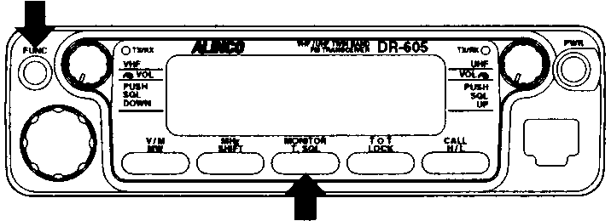FUNC

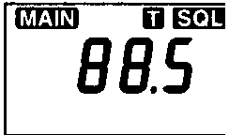Монитор (Т. SQL)
34

Глава 5 СЕЛЕКТИВНЫЙ СВЯЗЬ

- 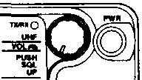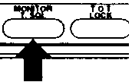Нажмите кнопку MONITOR.
  - я] исчезает.
1"" "88.5 60
MONITOR

- 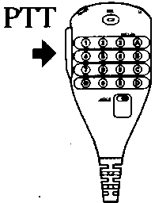Нажмите кнопку FUNC, VIM и микрофона PTT.
  - LCD возвращается к дисплею частоты приема.
FUNC

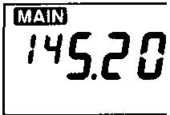

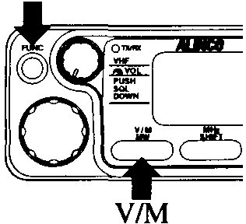/. \. Примечание: • Если никаких действий не принимается в течение пяти секунд после нажатия на кнопку MONITOR нажатии на ЖК-дисплее
Ли.) возвращается к индикации частоты приема.

- Использование функции MONITOR
Функция MONITOR позволяет временно отключить тон шумоподавления выключен.

о ;;;;. Для получения дополнительной информации на мониторе / помазании, смотрите страницу 31.

Тон сканирования
сканирования тона ищет принятый сигнал для определенного тона.
D Превращение на тональный шумоподавитель

В режиме VFO, нажмите клавишу FUNC и время отображается IJ, нажмите
ключ MONITOR (T.SQL).
  - Нажмите кнопку MONITOR повторно до тех пор я] отображается.

1-88,5'
FUNC

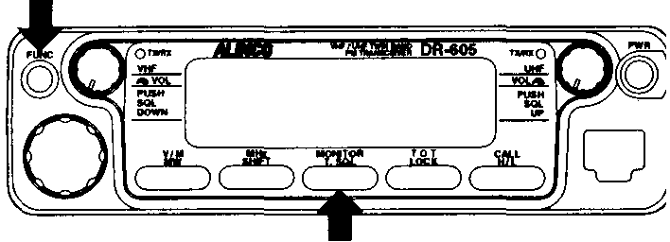MONITOR

D Запуск сканирования
В то время как отображается частота тона, удерживая микрофон UP / DOWN клавиши вниз для везде от одного до двух секунд.
  - Десятичной точки вспышки и сканирование происходит в направлении нажатой клавиши (вверх или вниз).
л «»»9 если я
«'== Вспышки

UP ВНИЗ
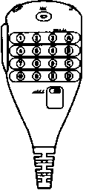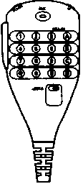+ +

Снизу вверх Вниз

Подсказки: • Во время сканирования, направление сканирования можно изменить с помощью набора или микрофона UP / DOWN клавиши.
    - Whenpaused, сканирование не может быть возобновлен, пока ключ UP / DOWN IsPressed.
35

Глава 5 СЕЛЕКТИВНЫЙ СВЯЗЬ

D Остановка сканирования
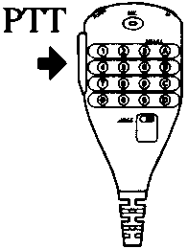Нажмите кнопку FUNC, VIM или микрофона PTT.
      - 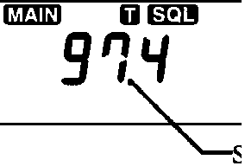Десятичная точка появляется солидно и сканирование останавливается.
olidly отображается

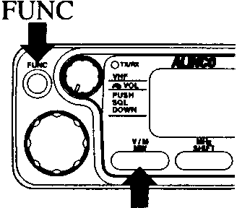V / M

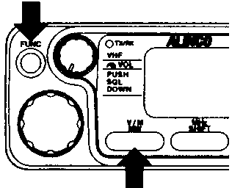D Выход из режима сканирования

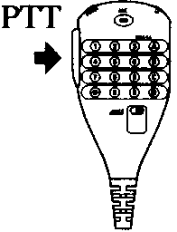После того, как сканирование останавливается, нажмите FUNC, V / M, или микрофона клавишу PTT.
      - Трансивер вернется в режим VFO.
Liiis.c "G»
FUNC

VIM

  - L8LLL LllEI &
Тон взрыва может быть передан для доступа к европейским ретрансляторам и т.д.

передачи Выброс Tone

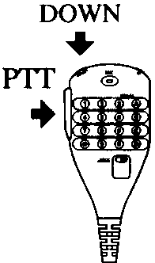Удерживая нажатой клавишу PTT вниз, и нажмите клавишу DOWN (а затем отпустить клавишу DOWN, если необходимо).

& Заметки: • Tone пакетной передача невозможна в режиме клонирования. (Просачивание 44.)

Для изменения tonefrequency разрыва, см 46

36

Глава 6 ТЕХНИЧЕСКОЕ ОБСЛУЖИВАНИЕ

СЛАВА 6 ПОДДЕРЖАНИЕ

6.я

Если возникнут проблемы, сначала попробуйте любого из процедур поиска и устранения неисправностей, перечисленных ниже. Если проблема не устранена, попробуйте сбросить трансивер; это может решить проблему.Если все остальное терпит неудачу, обратитесь к авторизованному дилеру ALINCO.

Для задержали по сбросу, смотрите страницу 32.

проблема Возможный CauseSolution
Питание включено, но ничего более. + и - полярность мощность а. Подключите красный провод к плюсу терминал появится наLCD.connection являются reversed.and черный провод минус терминал
  - Предохранитель blown.DC мощность поставка.
    - Проверить и решить проблему в результате перегорания плавкого предохранителя и замените предохранитель новым (*).
ЖК-дисплей слишком dim.Power напряжение низкий. Напряжение питания должно быть 13,8 В
ОКРУГ КОЛУМБИЯ.
Звук не из. УКВ или же UHF ручка является а. Настройка УКВили же UHF Ручка для надлежащего speaker.turned очень далеко уровень.
Прием notcounterclockwise.
возможный. б. шумоподавление являетсяприглушен. б. Снижение уровня шумоподавителя.
    - Тональный шумоподавитель active.c. Тум-сигнал выключен.
    - PTT нажата клавиша ANDD. Релиз PTT ключ. трансивер находится в
коробка передач.
    - Внешний динамик ISE. Отключите внешний динамик. связано.
Ключ и циферблатом сделать не ДВЕРНОЙ ЗАМОК функция isCancel ДВЕРНОЙ ЗАМОК функция. функция. активируется ( "L", отображается).
Вращающийся циферблат будет не а. Нет канала памятиэто. канал памяти программы. менятьmemoryprogrammed.
channel.b. Приемопередатчик в ВЫЗОВ б. Нажмите VIM ключ для доступа к памятиРежим. Режим.
прессование ВВЕРХ ВНИЗ Приемопередатчик в ВЫЗОВ Доступ в режиме VFO или памяти. ключ не будетменять Режим.
канал памяти.
PTT нажата клавиша но а. подключение микрофонаэто. Подключите микрофон правильно. передачане бедные.
возможный. б. подключение антенныэто б. Подключите антенну.
бедные.

37

Глава 6 ТЕХНИЧЕСКОЕ ОБСЛУЖИВАНИЕ

    - Замена предохранителя *

DR-605T ...... 15 А
DR-605E ...... 15 А

Когда новый предохранитель сразу же после замены, отсоедините кабель питания и обратитесь к авторизованному дилеру ALINCO.

!.\ Заметка: • Если частоты приема связаны следующим образом, немодулированный сигнал может быть
L! .. J получено. Это связано с частотным составом трансивера, а неПриемопередатчик проблема.

(УКВ-диапазон частот сторона приема - 21,7 МГц) Икс 3 = УВЧ боковой полосы приема сигнала - 61,7 МГц

      - Если частота приема в три раза выше, чем передача одного, вы можете услышать вашу собственную передачу.

6.2

38
CJcaninl
Используйте сухой силикон или мягкую ткань, чтобы очистить панель управления и корпус.

фт \. Заметки: • Не используйте растворители, бензин, спирт или любой растворитель, который может деформироваться или изменить цвет
L! .. J приемопередатчик.
- Если какая-либо часть приемопередатчика является чрезмерно загрязнена, используйте водный раствор нейтрального моющее средство для чистки Это.

ДОПОЛНЕНИЯ

ДОПОЛНЕНИЯ

A
операция пакетов используются для передачи данных, а не голос, с помощью персонального компьютера.

  - Требования к пакетной операции

CD Антенна
(2) Регулируемый источник питания постоянного тока (для DR-605)
® Регулируемый источник питания постоянного тока (для TNC)
® ЧПУ (контроллер узла терминал)
® Персональный компьютер
FFI Заметки: • Отдельный источник питания постоянного тока требуется для каждого трансивера и TNC.
    - • Если трансивер, персональный компьютер, и TNC находятся слишком близко друг к другу, они будут
мешать друг другу.
      - Убедитесь, что вы и ваш партнер использовать ту же частоту.

• TXD (данные передачи) Входная чувствительность

1200 бод | Входное сопротивление |  | Стандартный ввод модуляции | Совместимость оборудования
 | 2,2 кОм |  | IOmVp-р | Стандарт TNC или другое коммуникационное оборудование
9600 бод | 10 кОм |  | 2Vp-р | 9600 бит modemff NC

Если\ Примечания: • Отклонение от оптимального уровня входного сигнала (JOmVp-р для скорости 1200 бит, 2Vp-р для скорости 9600 бит) Л.Д. приводит к низкому соотношению SIN или чрезмерное искажение, которое вызывает передачу данных
ошибки.
      - Если уровень входного сигнала данных превышает прибл. 3 Вразмах в 9600 бит пакета, ограничитель цепи трансивера активизируется и может произойти ошибка передачи. В этом случае, регулировать громкость TNC до оптимального уровня.

39

ДОПОЛНЕНИЯ

1200 бит Пакет Операция
• Соединение для пакетной операции

Подключение TNC и т.д., к гнезду микрофона (на передней панели) и SPjack (на задней панели) трансивера.

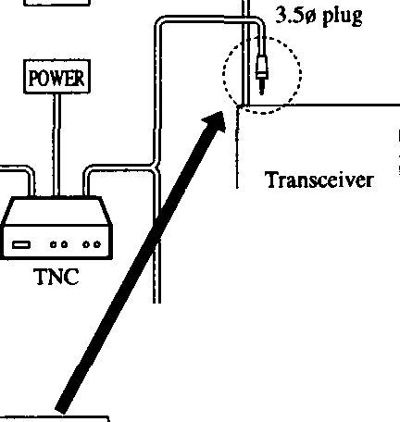POWF.R ===
D
знак равнознак равно

,

, ......) L_
U
т: для PTI

"====== ·". «·· Джек СTXD(Ввод данных передачи)
DE (GND для передачи данных) P1T (PLT выход. "L" коробка передач) Северная Каролина
3,5 штепсель
:
задний TJгнездо SP
панель

© AFO (выходные данные)
После того, как аудио pas.sed, прием
сигналы выводятся. (2) (} НД для AFO
Северная Каролина
«- -Ne
(Рассматриваемый от передней части блока)

- Packet Операция
      - Выберите уровень шумоподавителя, при котором шум просто исчезает.
г. Настройка громкости в соответствии с уровнем входного пакета.

40

ДОПОЛНЕНИЯ

9600 бит Пакет Операция «BW lWWWilft'i1rt '\ W \ им11™<Bonoanm'mtrti \\\ ioRos1too1aam "mm1mwmm · <aam11mmmm1m · mwmmmm
  - Соединения для пакетной операции

Подключение УЧПУ подключается к входному разъему данных (слева) и PTT (SP) разъем (справа) на задней панели трансивера.
& Замечания: • Если GJRUH или тип K9NG TNC используется, его уровень выходного сигнала может быть низким в зависимости от производителя. Поскольку уровень низкого выхода может привести к недостаточному отклонению, убедитесь, что уровень выходного сигнала правильно перед на / orming операций.

МОЩНОСТЬ =====, -, .. ·.

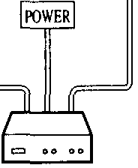2.5 плагин ¥ ¥ 3,5 штекер
D

Transcci Видеомагнитофон

RCAR разъем SP Pane
TNC
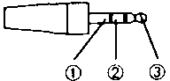2.5 пл UG 3,5 ¢ плагин

  - Packet Операция

® @ ® CD-ДЕ (GND для передачи данных)
@ PR9600 (+9600 Выходной бит данных) Детектор сигнала Выходы FM (уровень выходного сигнала: 300 р мВ / 47 к)
@ TXD (ввод данных передачи) для подключения к выходу MIC TNC
@ GND для P'IT
@ P'IT (P'IT выход, "L" передача) подключается к P'IT выход
® NC

1. Нажмите VHF или UHF ручку, чтобы выбрать главную полосу.

- Удерживая клавишу FUNC вниз, нажмите на ручку VHF.
  - «9600» показывается на дисплее поддиапазона. (На дисплее основных полос все еще показывает частоту приема.)
[IOIs+0,20 9bDD я

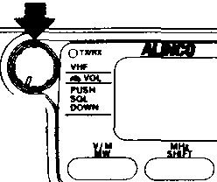FUNC
УКВ

Cai
0

  - Для того, чтобы выйти из этого режима пакетной передачи, повторить эту операцию.

- Регулировка громкости и шумоподавителя в наиболее желательном уровне для мон работы itoring. Объем и уровень шумоподавителя не влияют на вывод recei вед данных.
& Заметки: • В режиме пакетного бода 9600, вы не можете получить доступ к XBR режимов или клонирования.
  - В режиме пакетной бод 9600, вы не можете использовать монитор или reversefunction.
  - В режиме пакетной передачи 9600 бит, аудио вход и управление РТТ от микрофона выключены, и CTCSS декодер отключен.

41

ДОПОЛНЕНИЯ

В
! Джи! больной

Этот режим отображения показывает предварительно запрограммированные номера каналов памяти вместо частот.

Доступ в режиме отображения канала

Удерживая клавишу VIM и ручку VHF вниз, ТУМ питания.
- отображается номер последнего-доступ к каналу памяти.
1 ч .:
глава : s я
УКВ

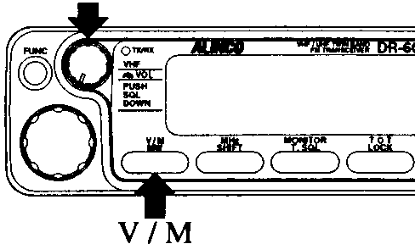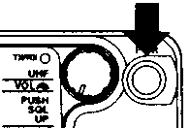O O
PWR

& Замечания: • Если ни один канал памяти не был запрограммирован, «--- ---» отображается на ЖК-дисплее.

1' Заметки: • В этом режиме вы можете:
л ..! ..) -Доступ в XBR и клонирование режимы.
-Activate монитора и функция клавиша ЪОСКА если они включены в режиме SET.
  - В этом режиме вы не можете:
- Переключение между режимами VFO и памяти.
-Доступ режим CALL.
    - Изменение параметров ТОТ.
    - Изменение offsetfrequency и направление.
    - Изменение параметров тона шумоподавителя.
-Доступ режим SET.
-Доступ режима пакетной передачи бита 9600.
    - Включите beepfunction вкл / выкл.
-Стирание Каналы datafrom памяти.

Режим отображения Выход канала

Удерживая VIM и ВЫЗОВЫ нажатых, включите питание.
PWR

42

ДОПОЛНЕНИЯ

с XBR (Crossband повторитель) Режим (лор
СГС; QB: fepst QglxJ
Этот режим позволяет DR-605T работать как ретранслятор. То есть, при получении специфического сигнала на одном диапазоне, трансивер автоматически передает специальный сигнал на другую полосу. Во время передачи !! на передающей стороне появляется л JF I!.

!. \ Заметки: • Во время передачи основной полоса не может быть изменена.
Л.Д. • Этот режим может быть доступен в памяти, и режимы CALL VFO, а также Режим отображения канала 1.
- Этот режим не может быть доступна в режиме пакетной передачи 9600 бит.
- Если доступ к режиму XBR из режима Клонирование, трансивер выходит из режима Клонирование и переходит в режим XBR.
- Если в канале памяти crossband является выбрано, передача происходит при приеме
частота.
- Если аппарат тонального шумоподавителя установлен, он активируется, когда звуковой сигнал является получено.
- Если направление смещения и частота установлены, приемопередатчик передает частоту приема плюс (или минус) в offsetfrequency.
- В режиме XBR, то TOTfunction активен, но TOTpenalty время является игнорируются.
- В режиме XBR, функция BCLO неактивна. (Просачивание 47.)

Доступ к режиму XBR
Удерживая ручку VHF вниз, включите питание.
- л мигает Jml I, то есть приемопередатчик
находится в режиме XBR.
1. / 1./U пп
,,UU

Вспышки

Выход Режим XBR
Удерживая ручку УВЧ вниз, очередь

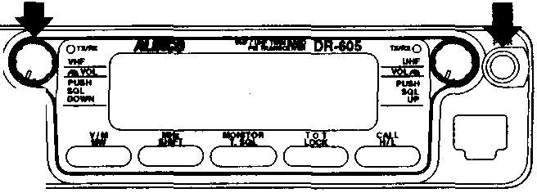УКВ
аль
0

PWR

UHF PWR

- л JM! Я кажется солидно, то есть трансивер выйдет из режима XBR.
1 «15.cD 1. / 1 ​​/ U пп
,,UU
olidly отображается
0 60

43

ДОПОЛНЕНИЯ

D

клонирование

Режим Клонирования позволяет передавать данные с предварительно запрограммированным DR-605 (ведущий) к незапрограммированному DR-605 (ведомый). Ведущий и ведомый должны быть соединены с коммерчески доступным 3,5! LL стерео штекер кабеля.

Выполните следующие действия для каждой операции клонирования.

%. Выключите ведущего и ведомого DR-605-х.
- Вставьте один конец 3,5! LL стерео штекер кабеля в SPjack мастера и подключите другой конец в SPjack раба.
---- MJ
б -,е б0 °

3,5 0 стерео штепсель

Заземление данных ЧПУ IN / OUT

- 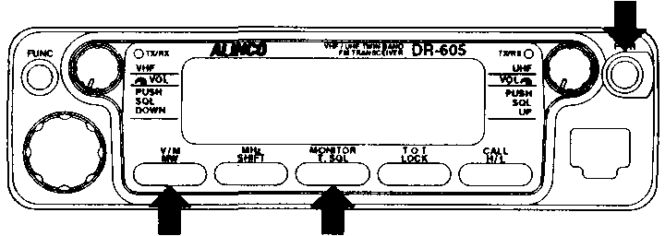На обоих ведущего и ведомого, держать VIM и MONITOR клавиши вниз, и включите питание.
PWR
Y / M MONITOR
  - ЖК-дисплеи «Клон» на обоих трансиверов.

[L на Е я

- На мастер, нажмите микрофон
PTT ключ для запуска transferri нг данных.
  - Во время передачи, мастер отображает «SEND», а ведомый по-прежнему отображается «LOAD».

я | 5f Nd я | я | л =d я
Мастер |  | рабыня
$. а)Если передача прошла успешно:
    - «PASS» отображается на ведущего и ведомого. Затем ведущий и ведомый автоматически выходит из режима клонирования. Если нажата любая клавиша, то transcei уегз вернуться в режиме клонирования.
PR 55 я

- Если произошла ошибка:
  - «Err» отображается на мастера. В этом случае проверьте и решить, что вызвало ошибку, и нажмите клавишу PTT на ведущем. Если ошибка не устранена, отключите приемопередатчики от и повторите шаги 2 и 3.

я Е г р я

Для более клонирования, привести следующий раба в режим Клонирование; то есть, дисплей «Клон» на ЖК-дисплее.
6. Выключите питание и к мазеру и ведомому.
- Отсоедините кабель.
44

ДОПОЛНЕНИЯ

Режим SET позволяет установить следующее.
  - Сканирование резюме состояние
  - Частота тона взрыв
  - (Busy Блокировка канала Out) Функция BCLO вкл / выкл
  - Монитор и ключевые функции блокировки включения / выключения (для режима отображения канала)

Удерживая клавишу FUNC вниз, нажмите клавишу CALL.
- (J исчезает, а первый элемент настройки
отображается (сканирование резюме состояние).
1sс п с я
FUNC

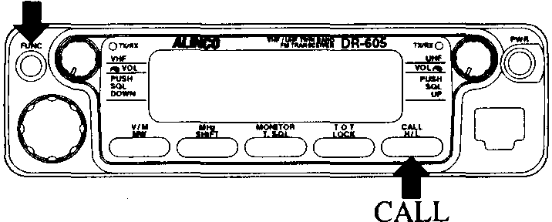/ \. Примечания: • Режим SET не отменяется даже если никаких действий не принимается в течение пяти секунд LLlmaking Настройки.
  - Режим SET, не могут быть доступны в режиме отображения канала.
  - В режиме SET, трансивер все еще продолжает получать.

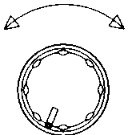Поверните циферблат, чтобы выбрать нужный элемент настройки.
- Поворот набора изменяет элемент, как это:
Скан состояние резюме
MONITOR / KEY Блокировки включения / offTone частотная
BCLO вкл / выкл

Для подтверждения настройки, выполните одно из следующих действий.
- Нажмите кнопку FUNC, VIM или микрофона PTT.

- Поверните циферблат, чтобы перейти к следующему пункту настройки.

- Выключите питание.

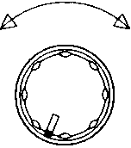FUNC
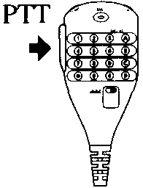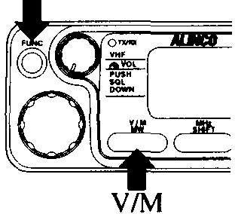

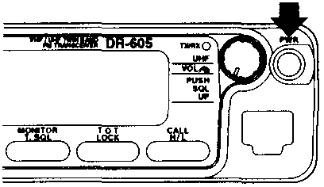45
PWR

ДОПОЛНЕНИЯ

Настройка сканирования резюме Состояние

Состояние сканирования резюме можно выбрать из этих двух режимов.
- Режим таймера .... Сканирование возобновляется через пять секунд после паузы, или когда сигнал исчезает в течение двух или более секунд.
- Занято режим ...... Сканирование делает паузу в то время как сигнал поступает, и возобновляет через 2 секунды после того, как сигнал пропадает.

Нажатие микрофона UP / DOWN клавиши изменяет состояние резюме, как показано ниже.

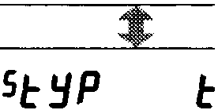

Настройка тона Частота серийной съемки
Busy режим

режим таймера
б

Для задержали на тон лопнул, см 36.

Нажатие кнопки микрофона UP ключ / DOWN изменяет тон лопнуть частоты, как показано ниже.

' U 1750 Гц
1, 5 N

я пп
Т.Б.
НРП

2100 Гц

1450 Гц
Tб

46

ДОПОЛНЕНИЯ

Установка BCLO (Busy Channel Lock Out) Уровень

BCLO Функция запрещает передачу, когда ваш трансивер принимает сигнал с тоном, кроме одной для вашей группы (если тональный шумоподавитель активирован).
Заметки: • Если смещение или crossband частоты, функция BCLO обнаруживает сигнал на частоте приема.
- Функция BCLO не включается в режимах Клонирование и XBR.

Нажатие микрофона UP / DOWN клавиши изменяет уровень BCLO, как показано ниже.

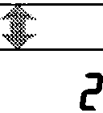ш, п
o F F
ЛСУ

BCLO ОТКЛ ... Функция BCLO не активирована.

бLр L' UN ,я

б [ L D

бг, п
ЛСУ 3

BCLO 1 ...... Передача невозможна в то время как сигнал поступает на диапазон приема. Во время этого, если вы пытаетесь передать
, Раздается звуковой сигнал, чтобы предупредить вас.
BCLO 2 ...... Когда тональный шумоподавитель включен: передача возможна только тогда, когда трансивер принимает
сигнал с тоном, кроме одного для вашей группы.
BCLO 3 ...... Когда тональный шумоподавитель включен: передача возможна только тогда, когда трансивер принимает
сигнал с правильным тоном.

lrJ Замечания: • Если тональный шумоподавитель не включен, BCLO 2 и 3 работают так же, как BCLO 1.

Включение MONITOR и функции клавиш Включение / выключение блокировки
(Для режима отображения Cliannel Только) \ Л \ lllm \ л \ lllm \ л \ lllmnmmnmmnmmnmmnmmnmmnmmB'm'IB'm'I

MONITOR а также ДВЕРНОЙ ЗАМОК функции могут быть включены / выключены только для режима отображения канала.

Нажатие кнопки микрофона ВВЕРХ ВНИЗ ключевые переворачивает MONITOR а также ДВЕРНОЙ ЗАМОК
функции включения / выключения, как показано ниже.

MONITOR и KEY LOCK функции выкл
Enб L о FF
Enб л
Enб L L

Функция MONITOR на

Функция блокировки клавиш на

MONITOR и KEY LOCK функции на
п л

47

ДОПОЛНЕНИЯ

F gmigp •
Следующие опции доступны.

Tодин шумоподавление (CTCSS) Единица (EJ ·24U) Монтана
- Установка тонального шумоподавителя блока

%. Выключите питание и отсоедините кабель питания.

  - 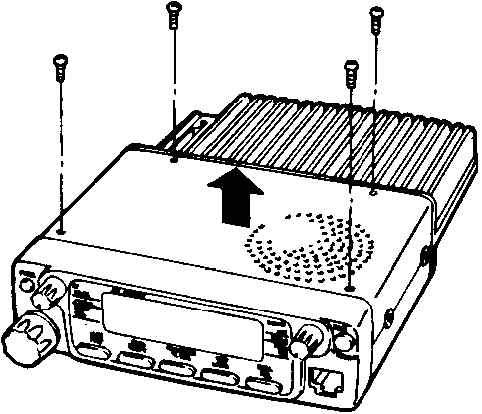Удалите четыре винта на верхней части корпуса и снимите его.

  - Установите блок EJ-24U.
    - Подключение блока с красным свинцом справа (если смотреть со стороны передней панели).
    - Закрепите блок на печатной плате с помощью прилагаемого липкой ленты.
EJ-24U

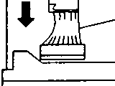
красный
Передняя панель

4. Установите верхнюю крышку и затяните 4 винта на корпусе.

DTMF оборудован микрофоном (EMS-45)

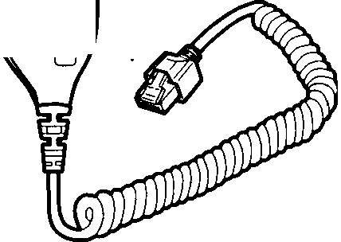г

знак равно[J

& Замечания: • Это стандартно поставляется с DR-605T.
48

ДОПОЛНЕНИЯ

г

Spec. \ Модель DR-605T DR-605E генеральный
Freq. спектр УКВ TX: 144,000 в 147.995 МГц я RX: 136,000 в 173.995 МГц я 144.000 до 145.995 МГц
UHF TX: 430,000 в 449.995 МГц я RX: 420,000 в 470.000 МГц я 430.000 до 439.995 МГц
модуляция F3E (FM)

Муравей. 50 0

напряжение питания |  | 13.8 DC
земля |  | отрицательный
Текущий | VHF TX | 50 Вт: 11,5 макс.
потребление | UHF TX | 35 Вт: 10,0 макс.
 | RX | 1.2 макс.
Freq. Стабильность Размеры Вес канал |  | ± O! М.д. макс.
 |  | 140 (Ш) х 40 (H), 176 (D), мм
 |  | II кг
 |  | У: 51 / УВЧ: 51 всего 102

передатчик OutputVHF Н: 50 W L: прибл. 5 W
UHF Н: 35 WL: прибл. 5 W ModulatorReactance мод.
поддельный -60 дБ макс.
Максимум. отклонение ± 5 кГц
Mod. Искажение (@ 600Joмод.) 30Jo Максимум. (От 300 до 3000 Гц) микрофонный.импеданс 2 кОм
Получатель Rx система Двойной супергетеродинный.
  - УКВ: 21,7 МГц / 450 кГц
УВЧ: 30,85 МГц я 455 кГц
Sens. (12 дБ SINAD) -16 д Bμ (0,16 мкВ) или меньше избирательность -6 дБ:. 12 кГц мин, -60 дБ: 28 кГц макс.

Шумоподавление Sens.
· -
-20 д Bμ (OJ μВ) или менее

Выход AF (@ 50Jo искажение) 2 Вт или более (8 0 нагрузка)
выходное сопротивление AF 8 0
& Заметки: • Технические характеристики могут быть изменены без предварительного уведомления.
    - • Спецификации гарантированы в только любительском диапазоне.

49

ДОПОЛНЕНИЯ

Spec. \ Модель DR-605TEI DR-605TE2

генеральный Freq. спектр VHF136.000 в 173.995 МГц я 136,000 до 173.995 МГц
UHF400.000 в 420.000 МГц я 450.000 до 470.000 МГц
ModulationF3E (FM)
Муравей. 50 0
Поставка voltage13.8V ОКРУГ КОЛУМБИЯ
GroundNegative
Текущий УКВ Техас 35 Вт: л Lô макс.
потребление UHFTX 35 Вт: 11,0 А макс.
RX l.2 макс.
Freq. стабильность ± IO частей на миллион макс.
Размеры 140 (Ш) х 40 (H), 176 (D), мм
Wвосемь II кг
ChannelVHF: 51 / УВЧ: 51 общая 102
lhlnsmitter

Выход УКВ Н: 35 WL: прибл. 5 W
UHF Н: 35 WL: прибл. 5 W
ModulatorReactance мод.
поддельный -60 дБ макс.
Максимум. отклонение ± 5 кГц
Mod. Искажение (@ 600Joмод.) 30Jo Максимум. (От 300 до 3000 Гц) микрофонный.impedance2 кО
Получатель Rx система Двойной супергетеродинный.
lFVHF: 21,7 МГц я 450 кГц
УВЧ: 30,85 МГц Я 455 кГц
Sens. (12 дБ SINAD) -16 д Bμ (0,16 мкВ) или меньше избирательность -6 дБ:. 12 кГц мин, -60 дБ: 28 кГц макс. шумоподавлениеSens. -20 дБ / л (0,1 / LV) или меньше
Выход AF (@ 50Jo искажение) 2 Вт или более (8 {! нагрузка) выход AF импеданс 8 {!
& Заметки: • Технические характеристики могут быть изменены без предварительного уведомления.
50

ALINCO, INC.
Головной офис: "ТВИН 21" MID Tower Building 25F
1-61, 2-Chome, Shiromi, Минато-ку, Осака 540-8580 Япония Телефон: 06-946-8150 Факс: 06-946-8175 Телекс: 63086
Эл. адрес: 101243.1446@ccmpuserve.ccm
США: 438 Amapola Ave., Suite 130, Торранс, CA 90501-6201 USA Телефон: 310-618-8616 Факс: 310-618-8758
http1/www.alinco.com/
Германия: Eschborner Landstrasse 55, 60489 Франкфурт-на-Майне, Германия Телефон: 06G-786018 Факс: 069-789-60766

© Copyright 1998 Alinco, ЛНК. Осака Япония Отпечатано вЯпония PS0239C

